INFORME CUATRIMESTRAL DIRECCIÓN MUNICIPAL DE LA MUJER (–DMM-)

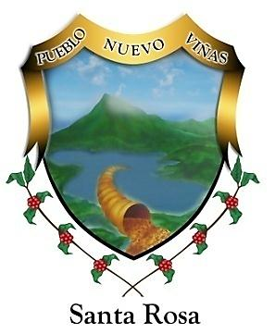

Mirian Bertila Valenzuela Montenegro
Directora –DMM-

MUNICIPALIDAD DE PUEBLO NUEVO VIÑAS, DEPARTAMENTO DE SANTA ROSA. –

ENERO-ABRIL 2024.-

ENERO-ABRIL

Actividad: Red Derivación de la Violencia
Objetivo: Disminuir los índices de violencia contra la mujer.
Responsables: Dirección Municipal de la Mujer, Municipalidad, Cooperativa el Recuerdo -
Fecha: 05 de febrero
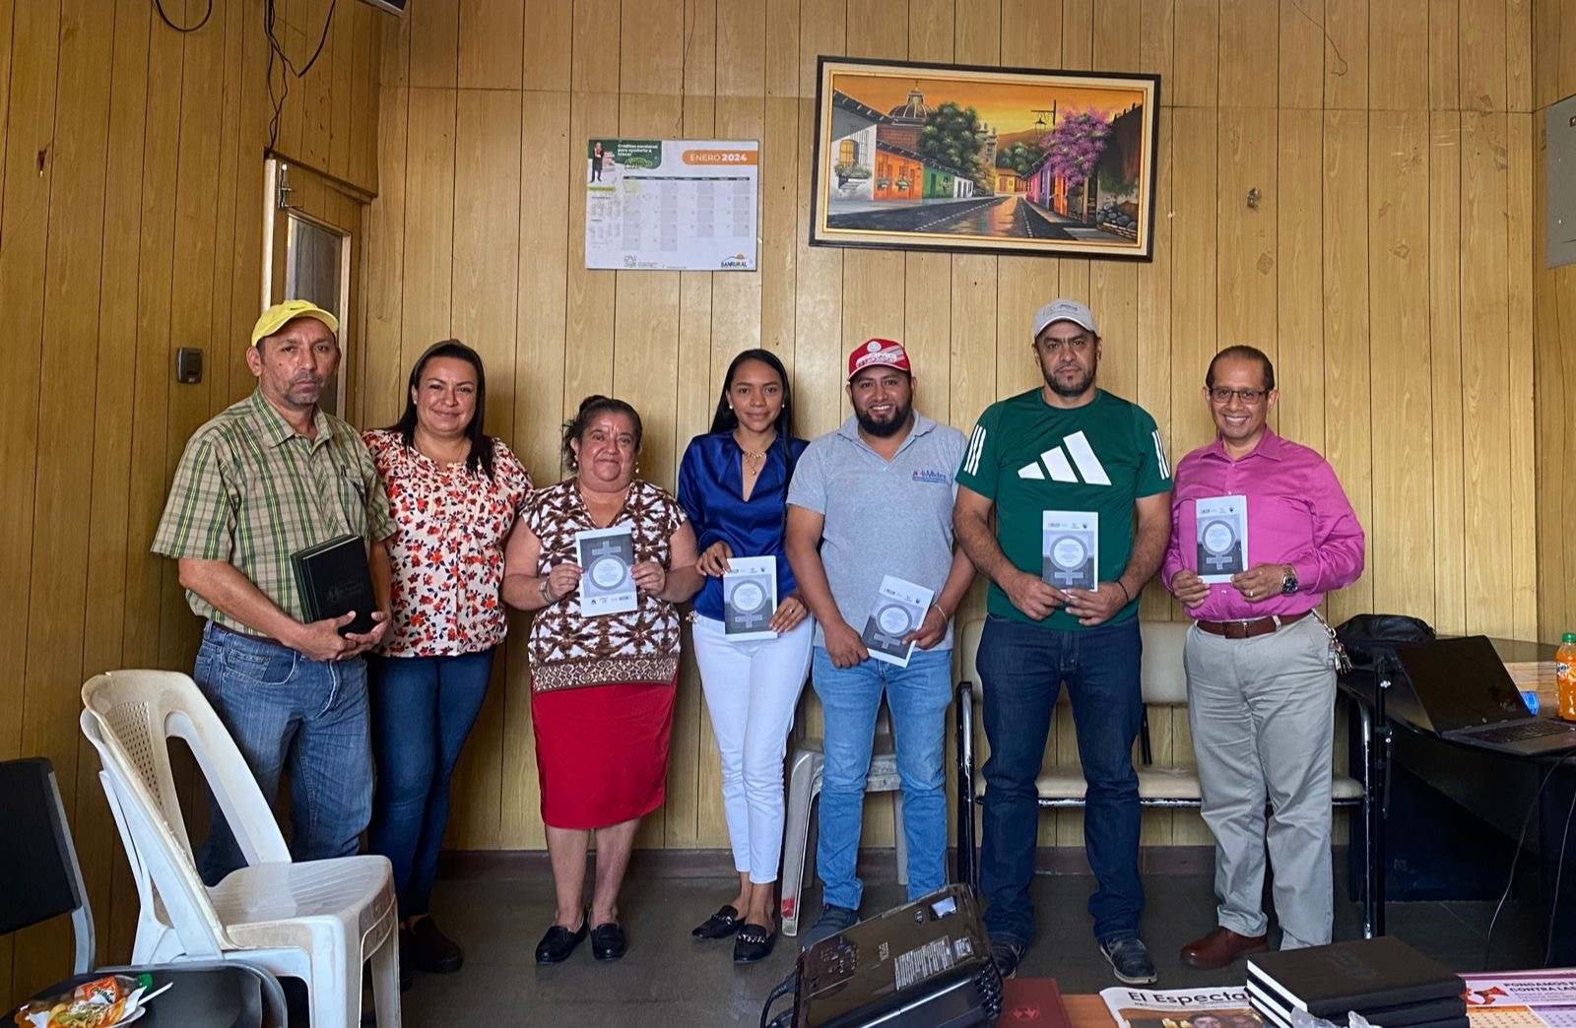
Lugar: Despacho Municipal

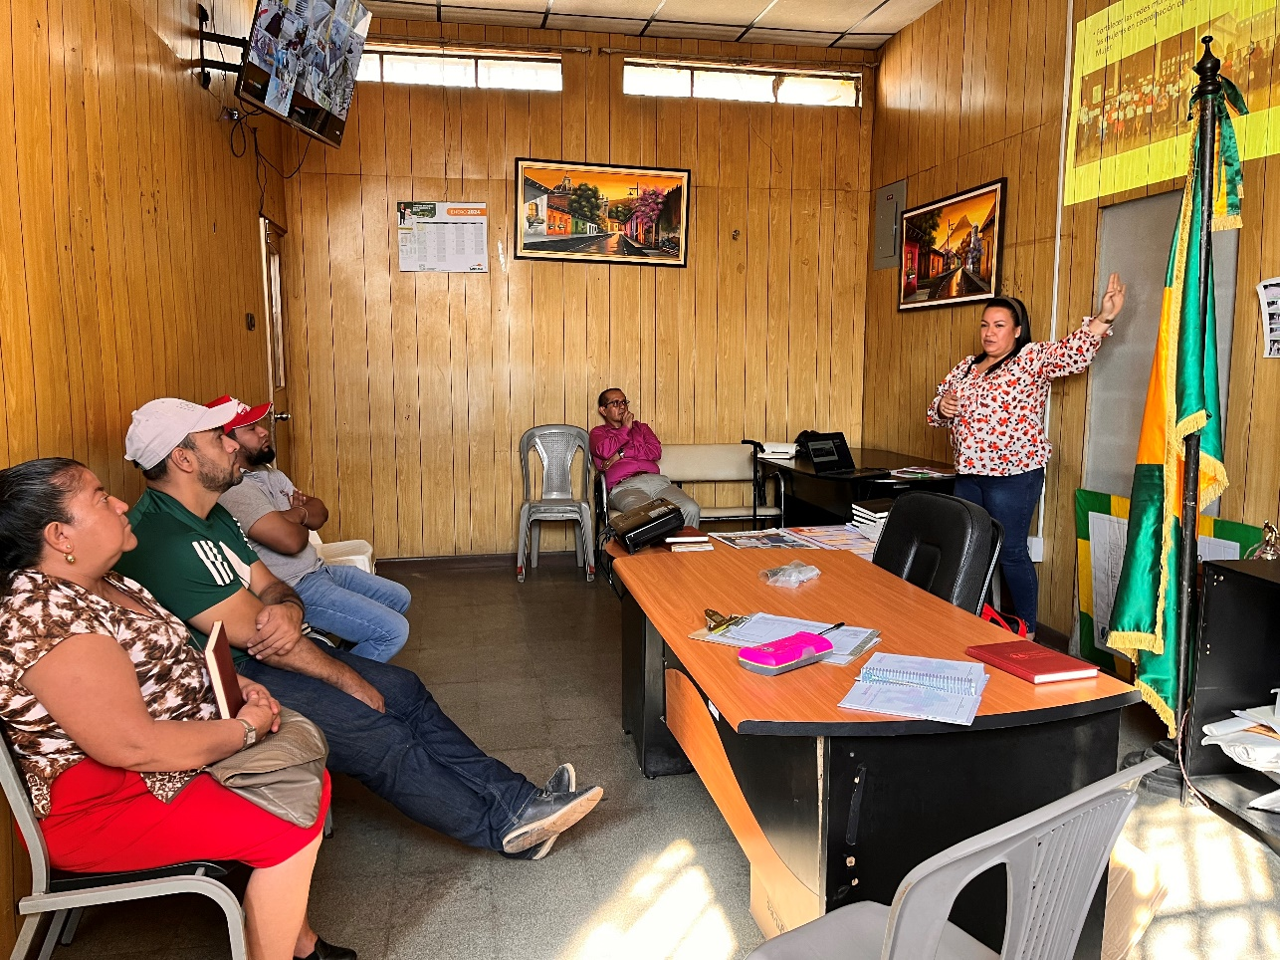

Actividad: Capacitación a Defensoras Comunitarias
Objetivo: Dar más cobertura a mujeres del área rural
Responsables: Dirección Municipal de la Mujer, Cooperativa el Recuerdo-
Fecha: 05 de febrero del 2024
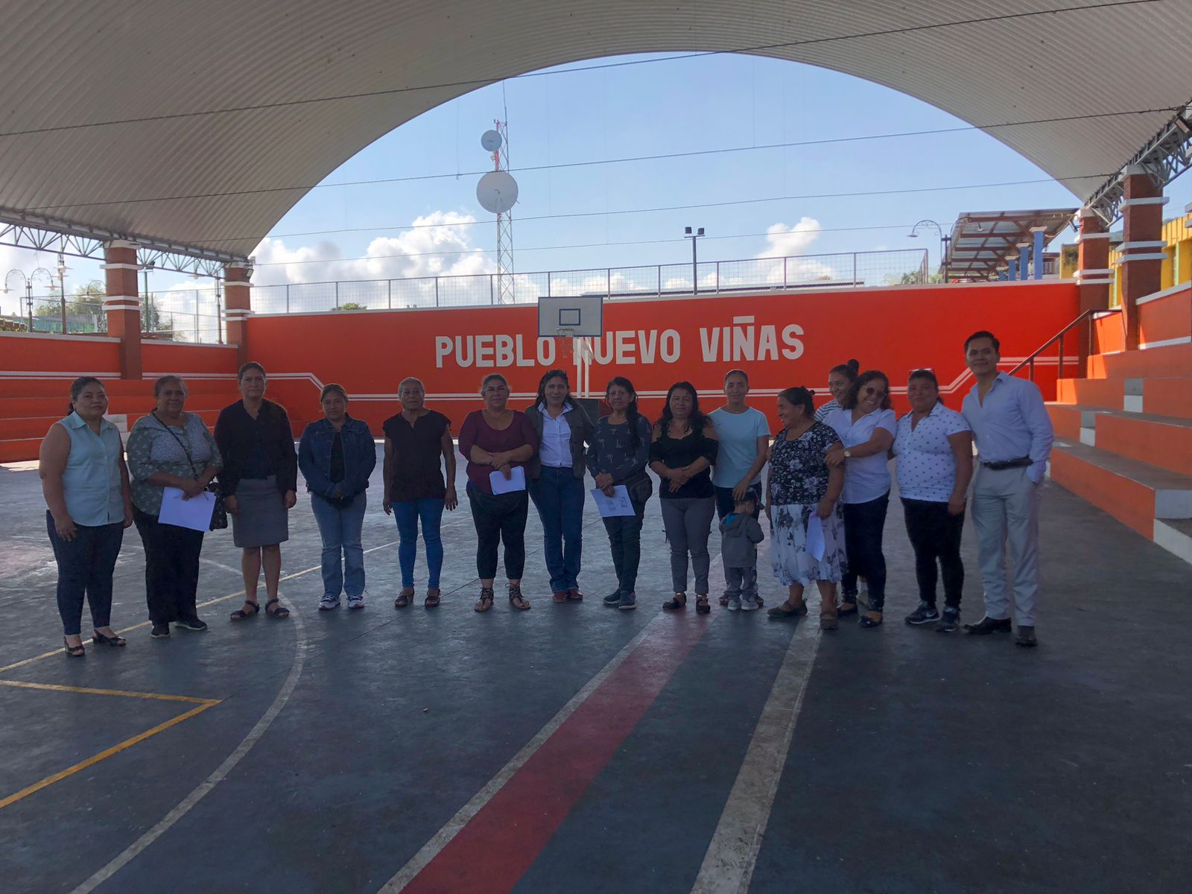
Lugar: Polideportivo Municipal

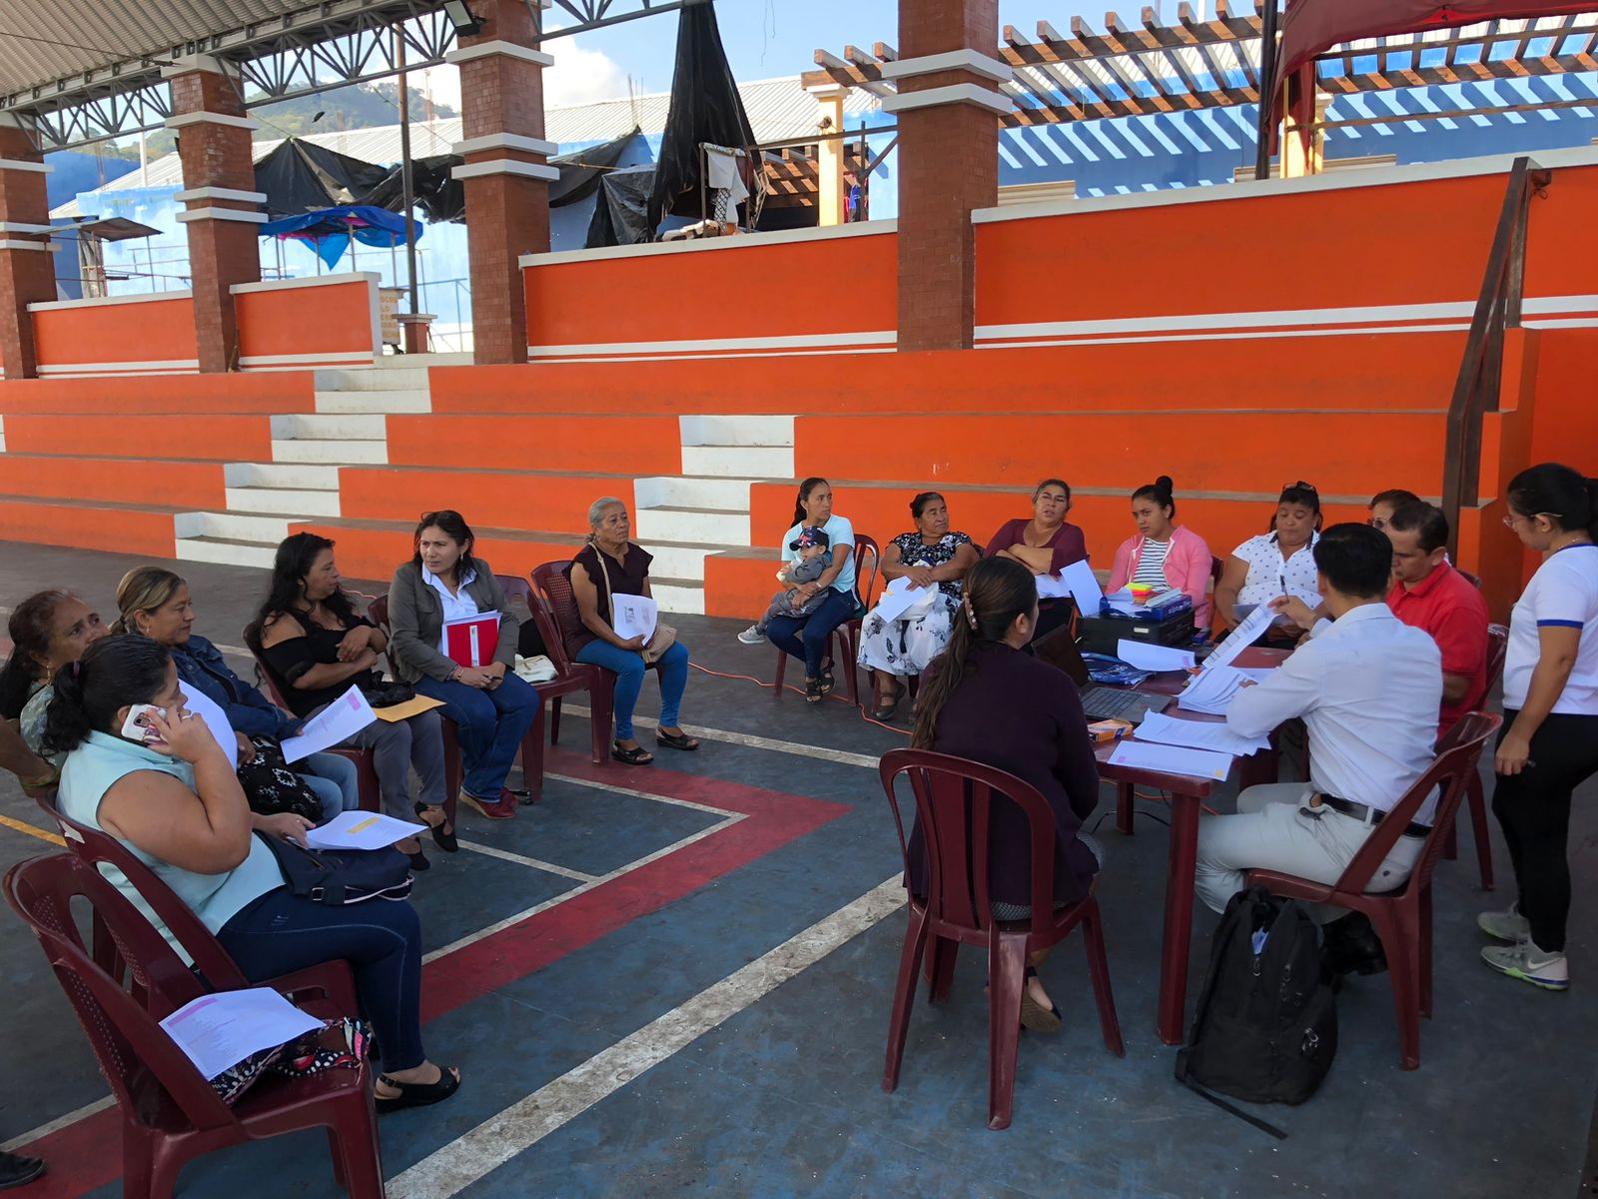

Actividad: Participación en reunión de COMUSAN
Objetivo: Incidir en los procesos de intervención en beneficio a la seguridad Alimentaria
Responsables: SESAN-instituciones con presencia en el Municipio-
Fecha: 07 de febrero del 2024
Lugar: Escuela Bicentenario
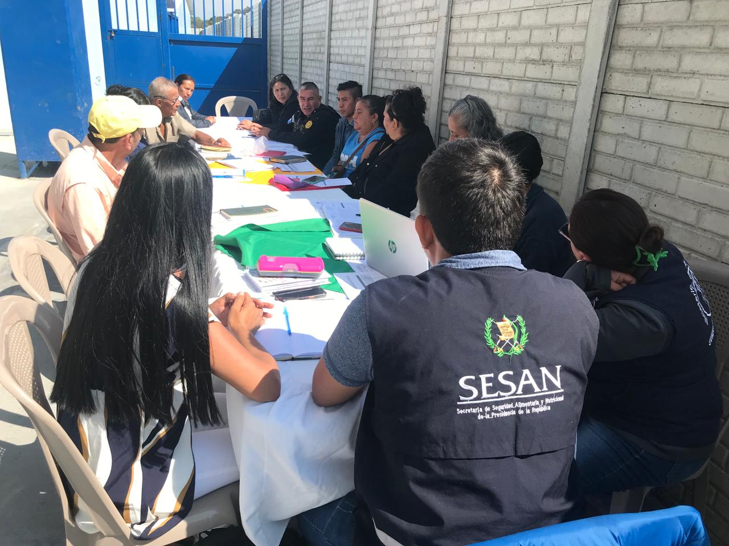

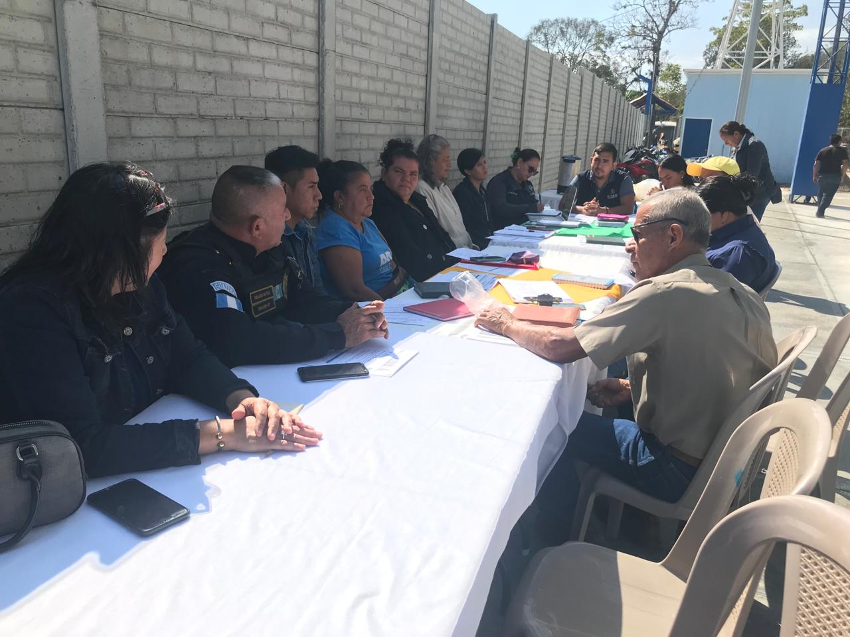

Actividad: Participación en reunión SEPREM
Objetivo: Dar seguimiento a los procesos de DMMS santa Rosa
Responsables: SEPREM Y DMMS
Fecha: 08 de febrero del 2024
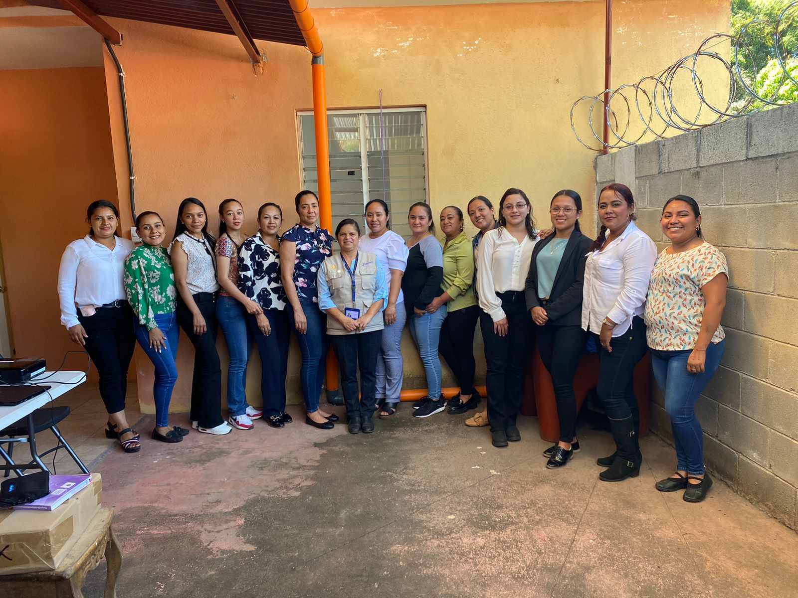
Lugar: Cuilapa

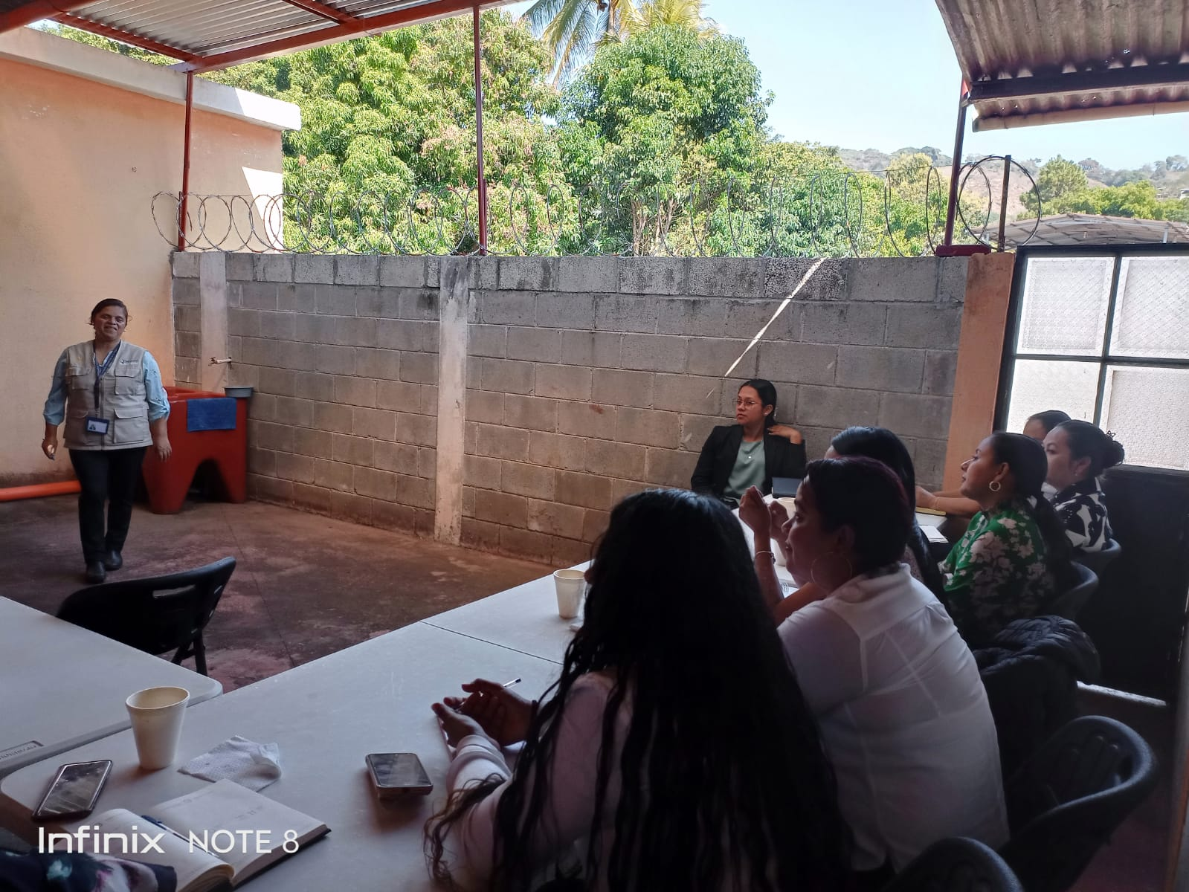

Actividad: Entrega de alimento en área rural
Objetivo: Incidir en los procesos de intervención en beneficio a la seguridad Alimentaria
Responsables: Dirección Municipal de la Mujer-
Fecha: jueves 22 de febrero
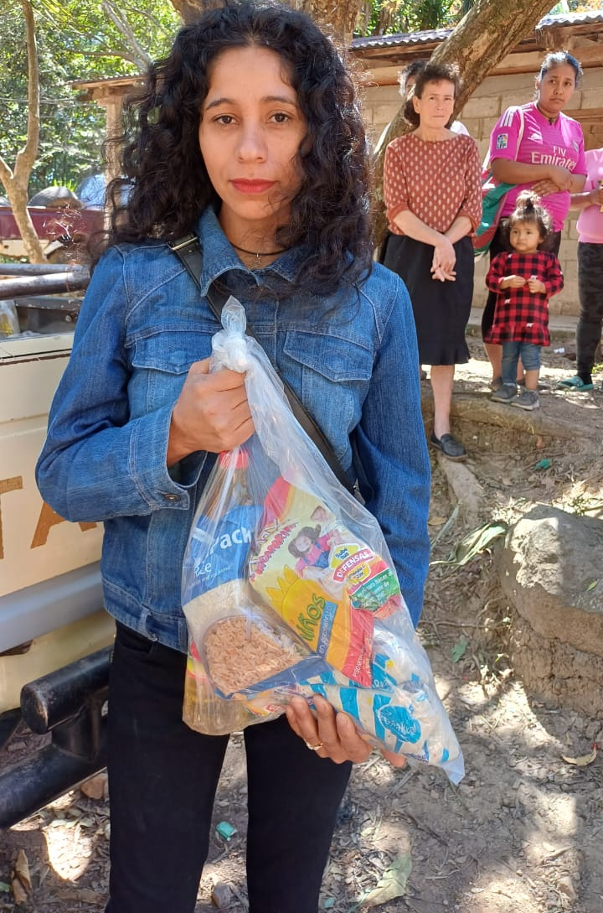
Lugar: Aldea el Manacal y sector los Mash
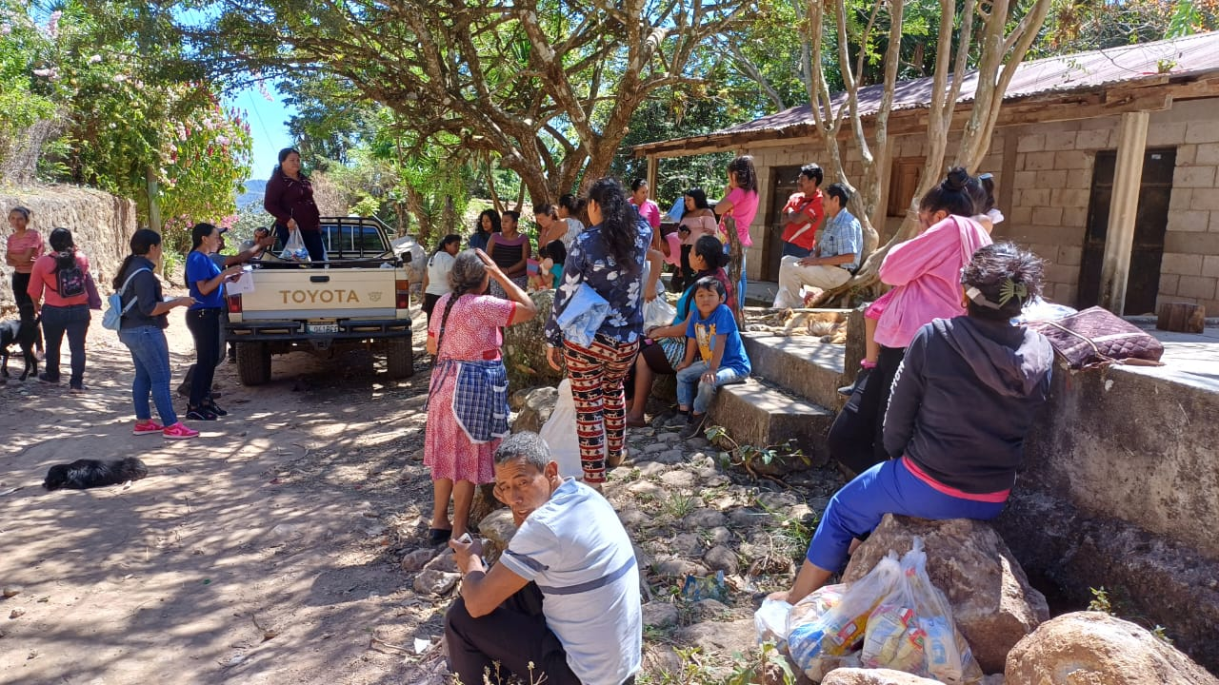

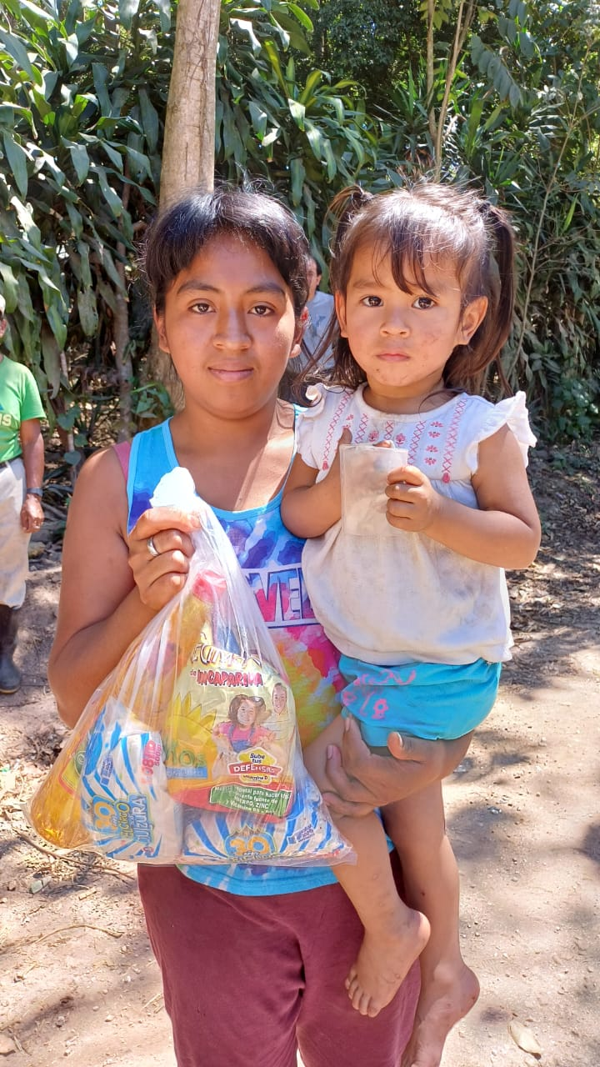

Actividad: Entrega de alimento en área rural
Objetivo: Incidir en los procesos de intervención en beneficio a la seguridad Alimentaria
Responsables: Dirección Municipal de la Mujer- OMSAN
Fecha: viernes 23 de febrero
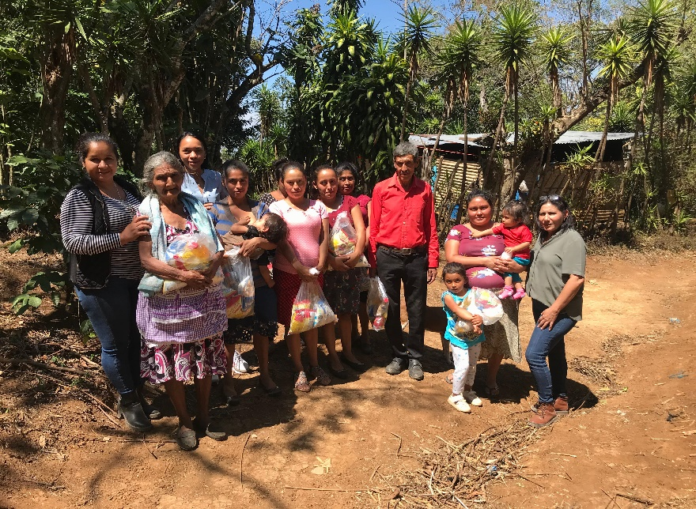
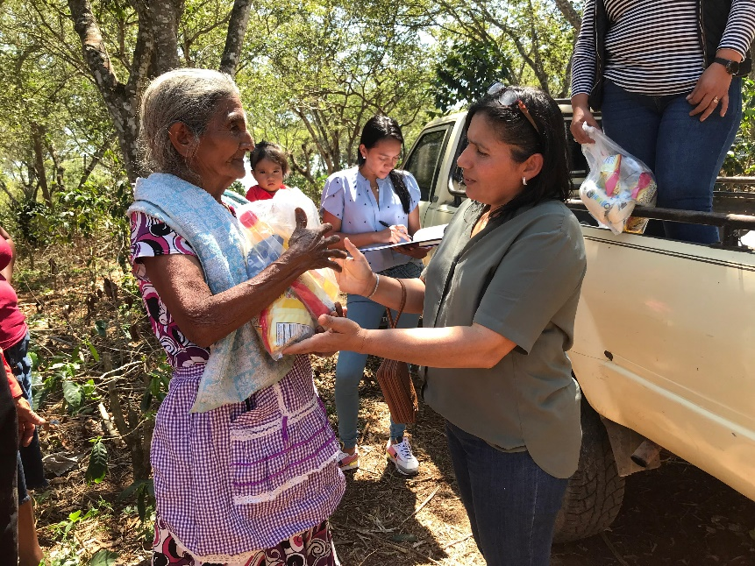
Lugar: comunidad las brisas

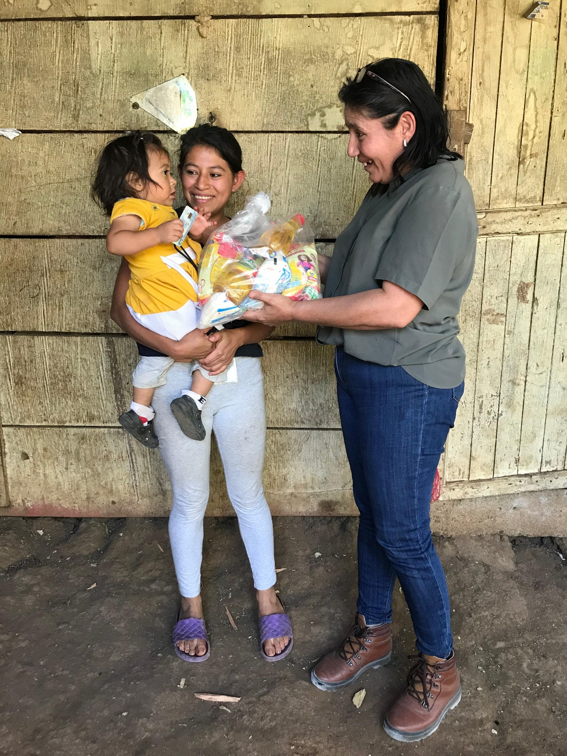

Actividad: Capacitación sobre elaboración de dulces típicos
Objetivo: Emprender económicamente
Responsables: DMM Y SOSEP
Fecha: 05 DE MARZO DEL 2024
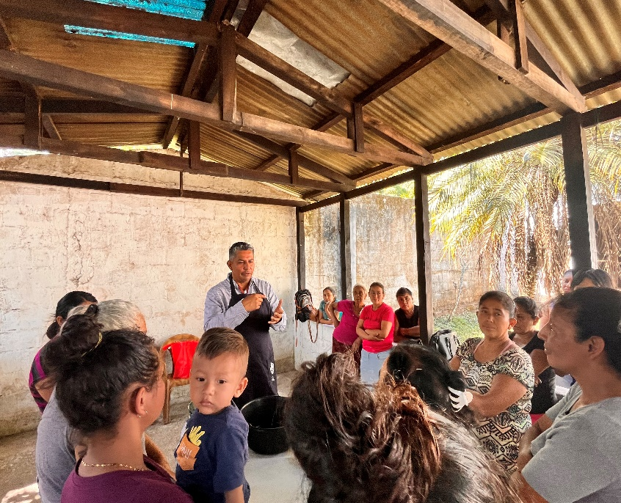
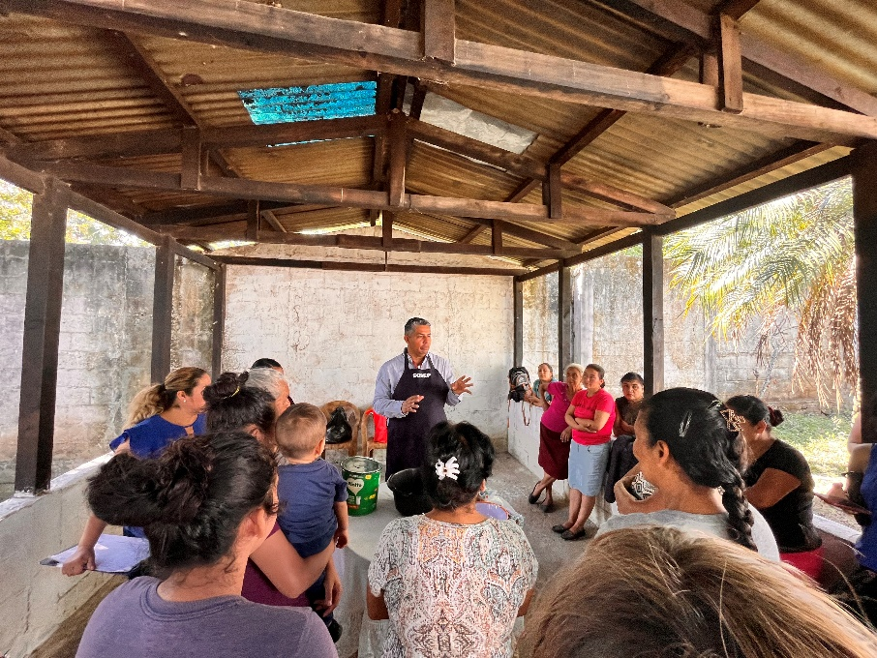
Lugar: Caserío el mora

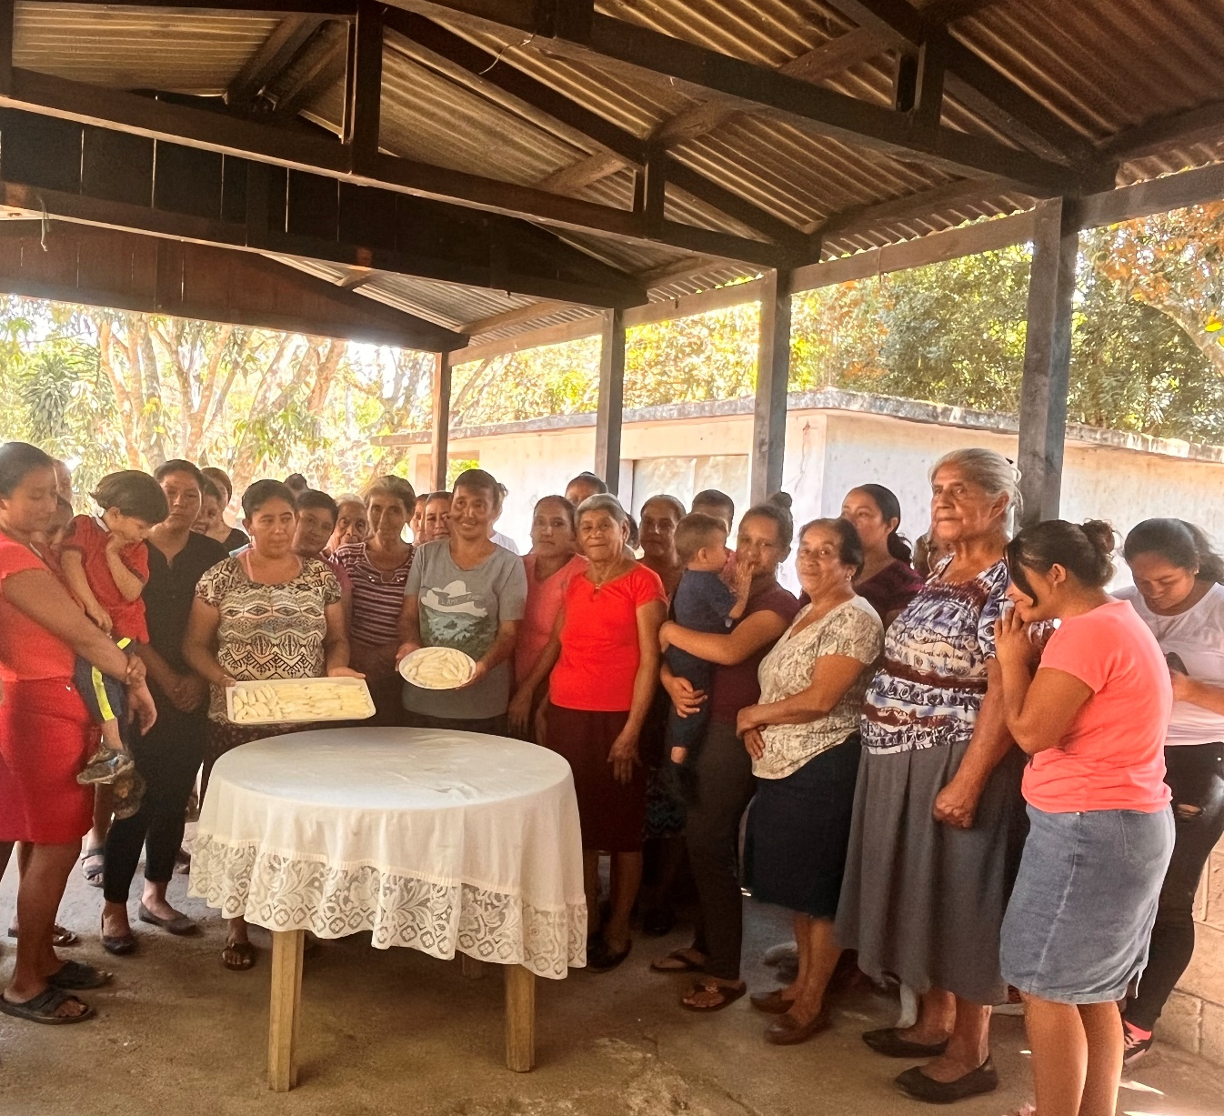

Actividad: Capacitación sobre elaboración de dulces típicos
Objetivo: Emprender económicamente
Responsables: DMM Y SOSEP
Fecha: 05 DE MARZO DEL 2024
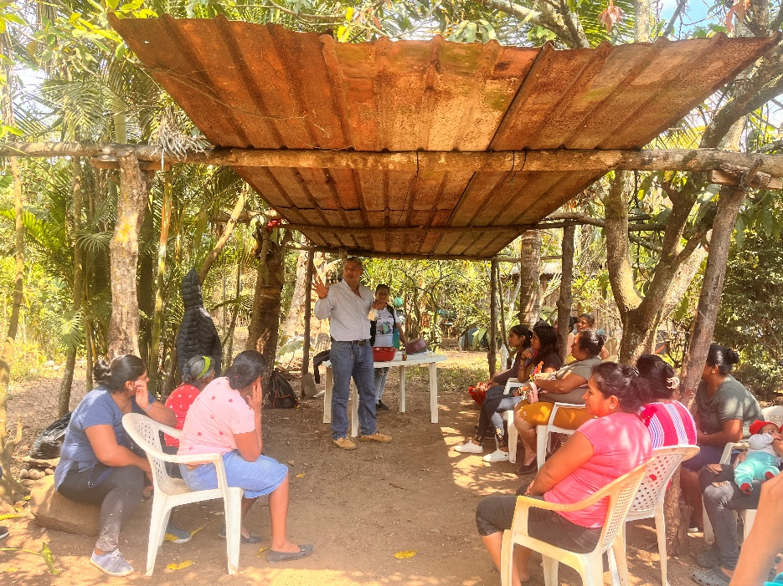
Lugar: Aldea las Joyas, sector el camalote
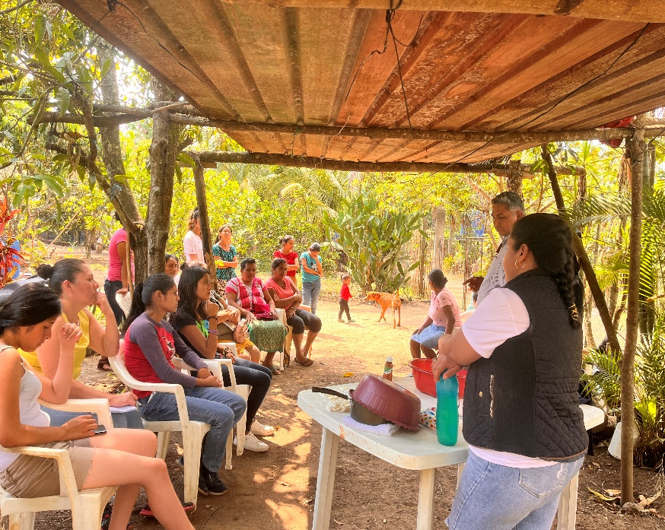

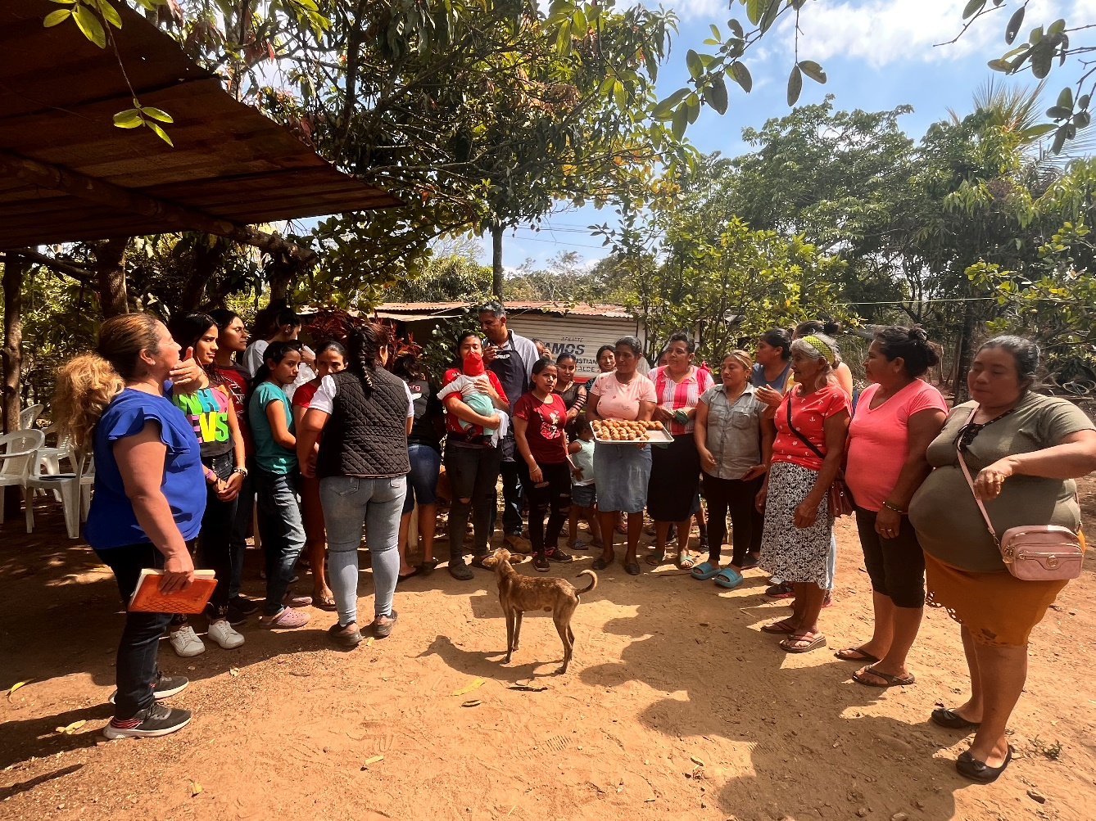

Actividad: Capacitación a padres beneficiados del subsidio Familiar
Objetivo: capacitar como afrontar los procesos e discapacidad de sus hijos
Responsables: Dirección Municipal de la Mujer, SBS. -
Fecha: 06 de marzo del 2024
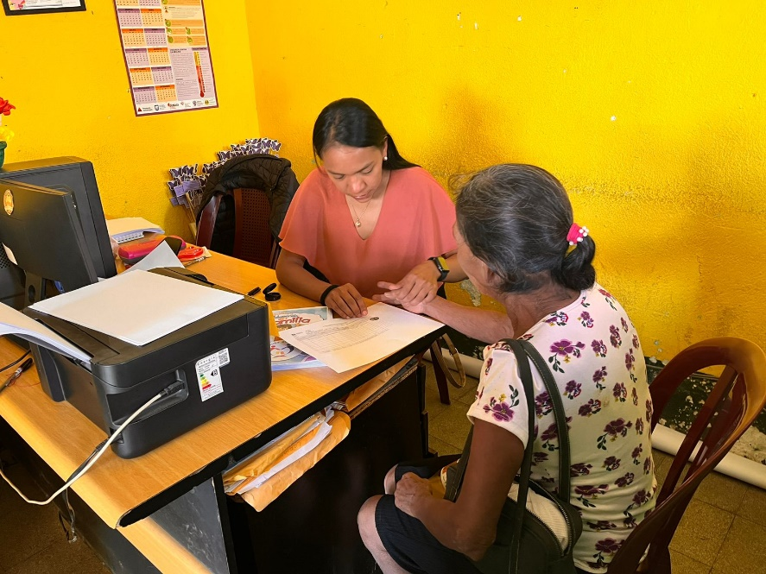
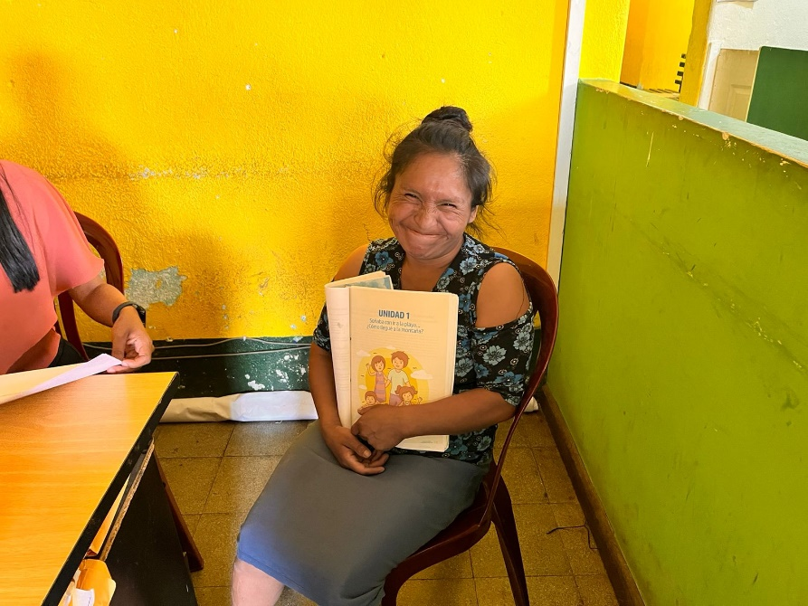
Lugar: Municipalidad de Pueblo Nuevo Viñas

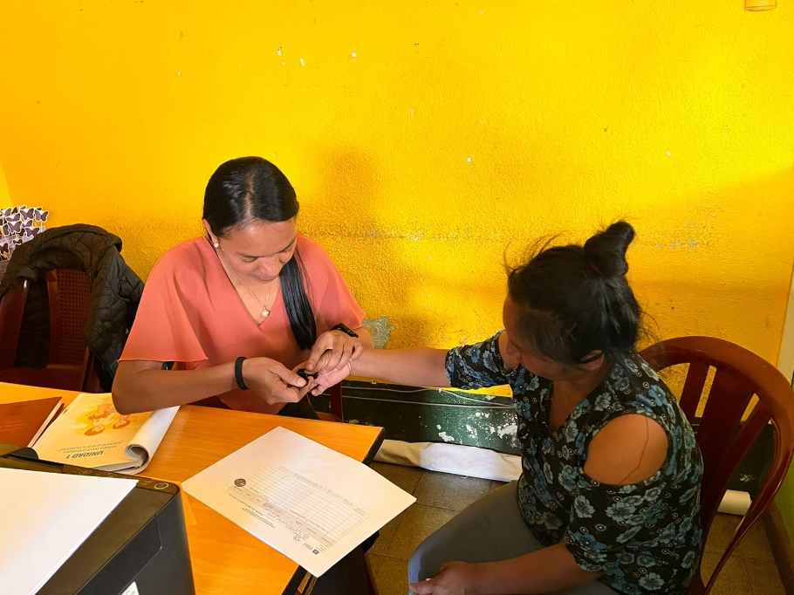

Actividad: Conmemoración día internacional de la Mujer
Objetivo: Disminuir las brechas de desigualdad
Responsables: Dirección Municipal de la Mujer y Municipalidad. -
Fecha: 08 de marzo del 2024
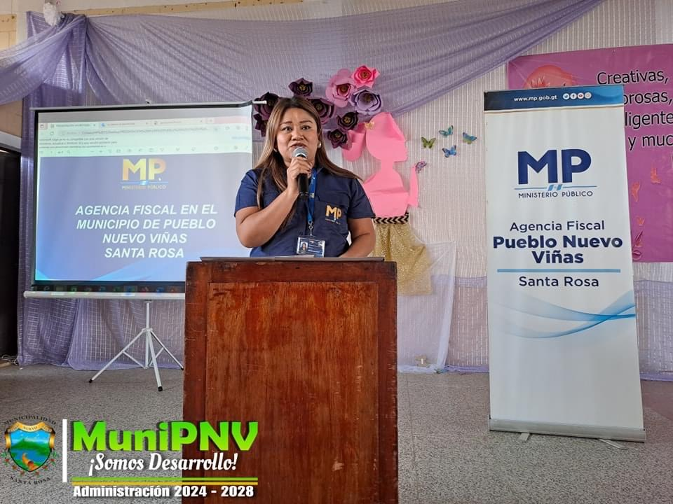
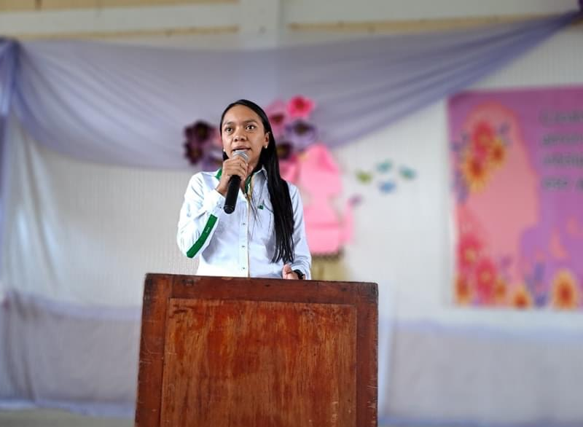
Lugar: Salón Municipal

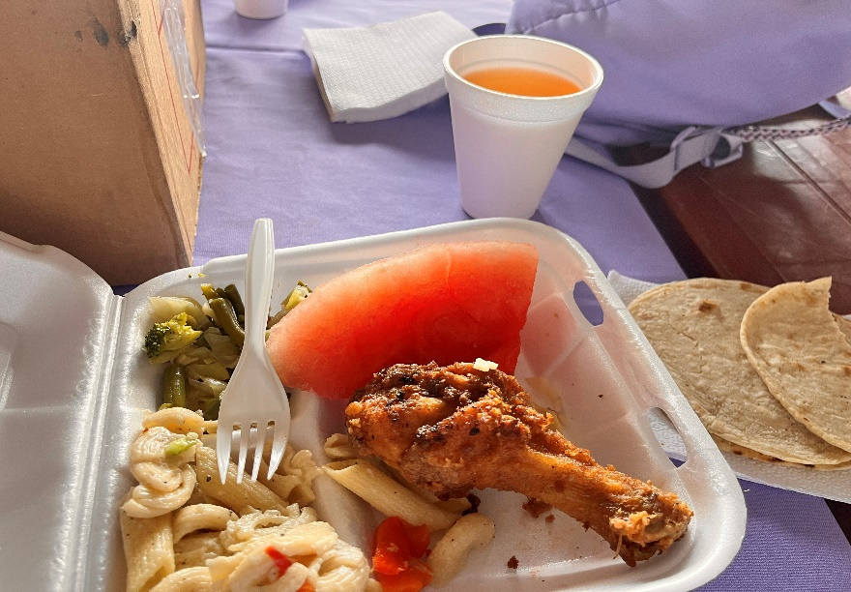

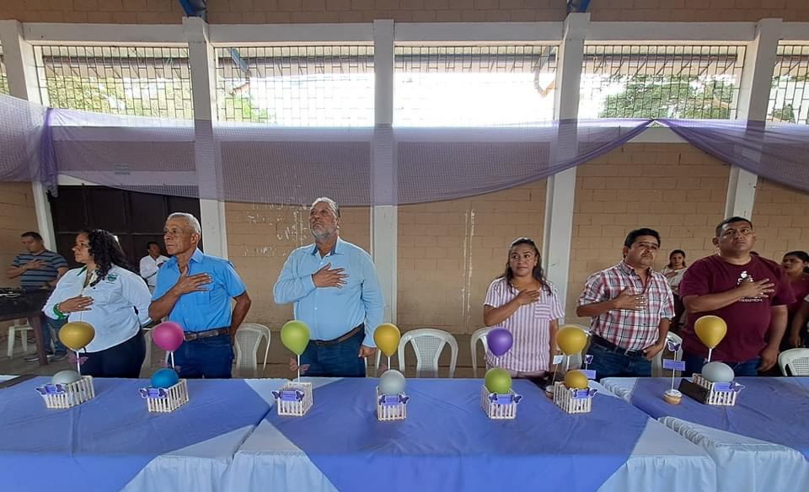
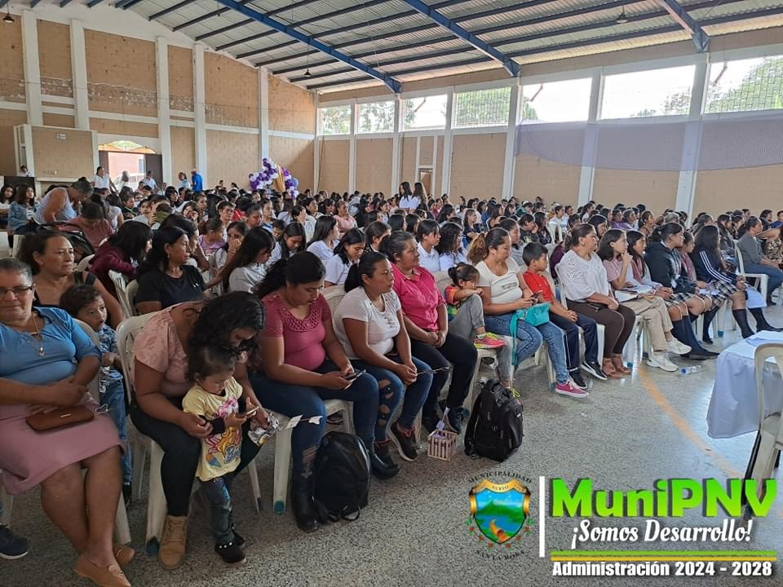

Actividad: Capacitación sobre elaboración de dulces típicos de manía
Objetivo: Emprender económicamente
Responsables: DMM Y SOSEP
Fecha: 06- 03 2024
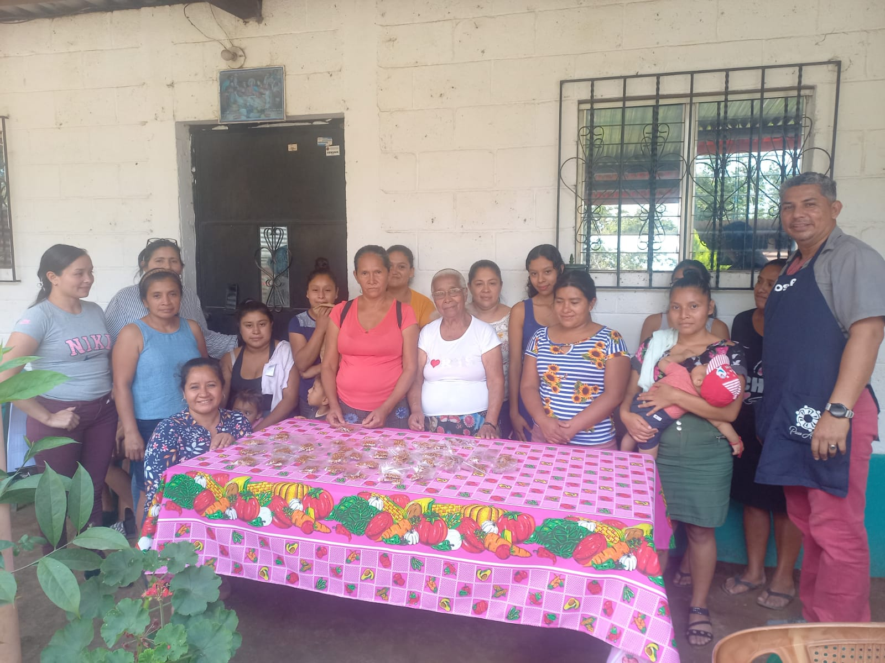
Lugar: Ixpaco-Sector Playitas

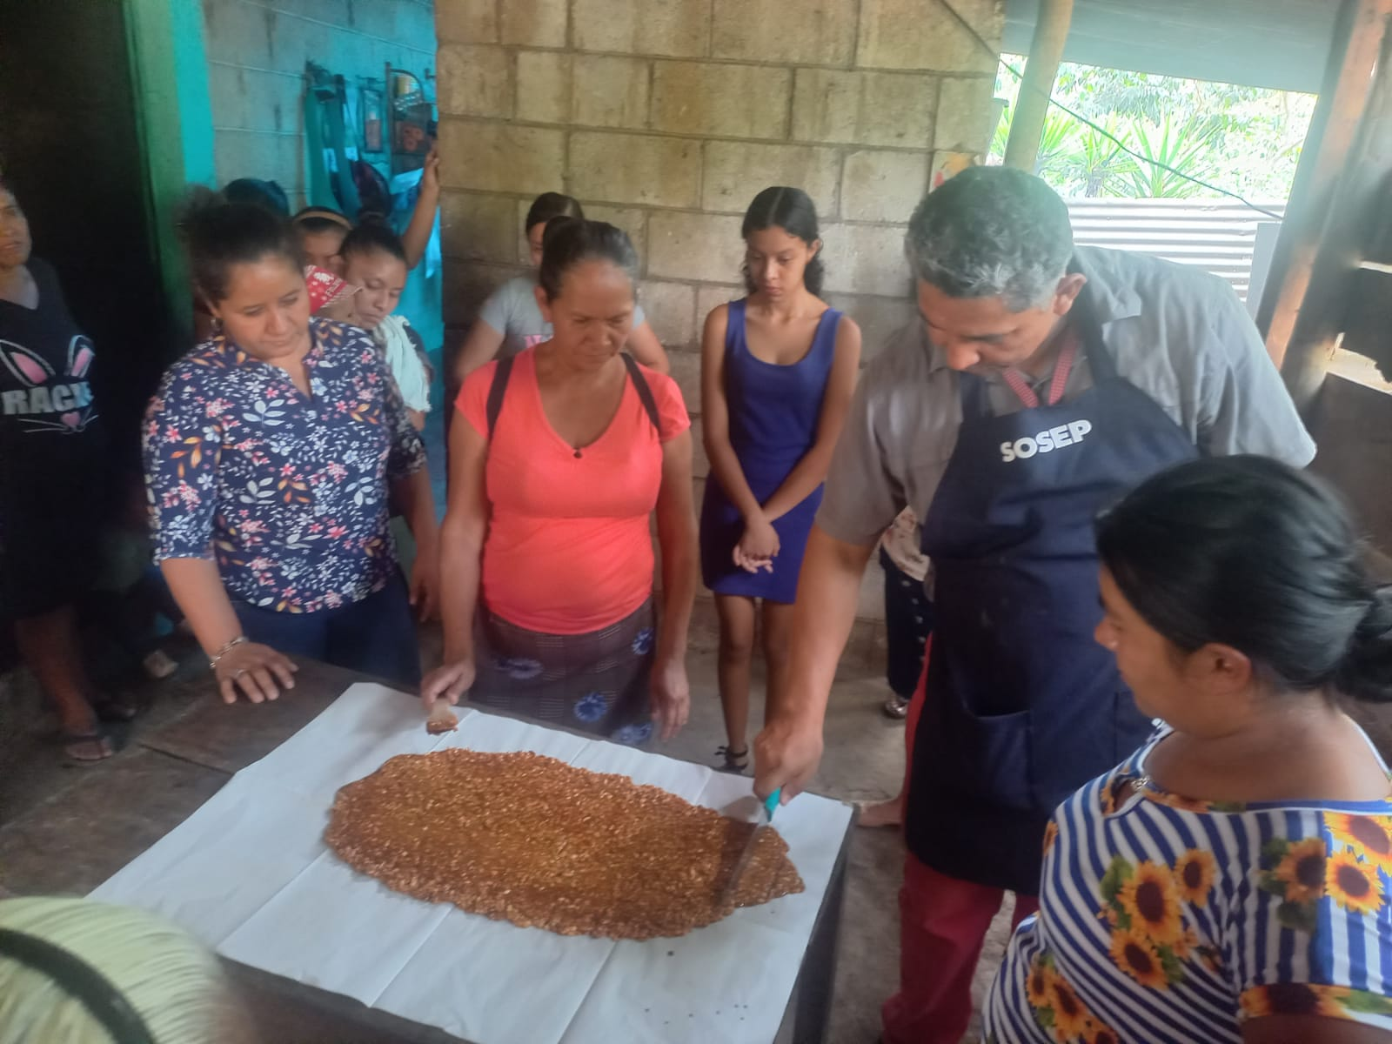

Actividad: Capacitación sobre elaboración de dulces típicos d
Objetivo: Emprender económicamente
Responsables: DMM Y SOSEP
Fecha: 20-03-2024
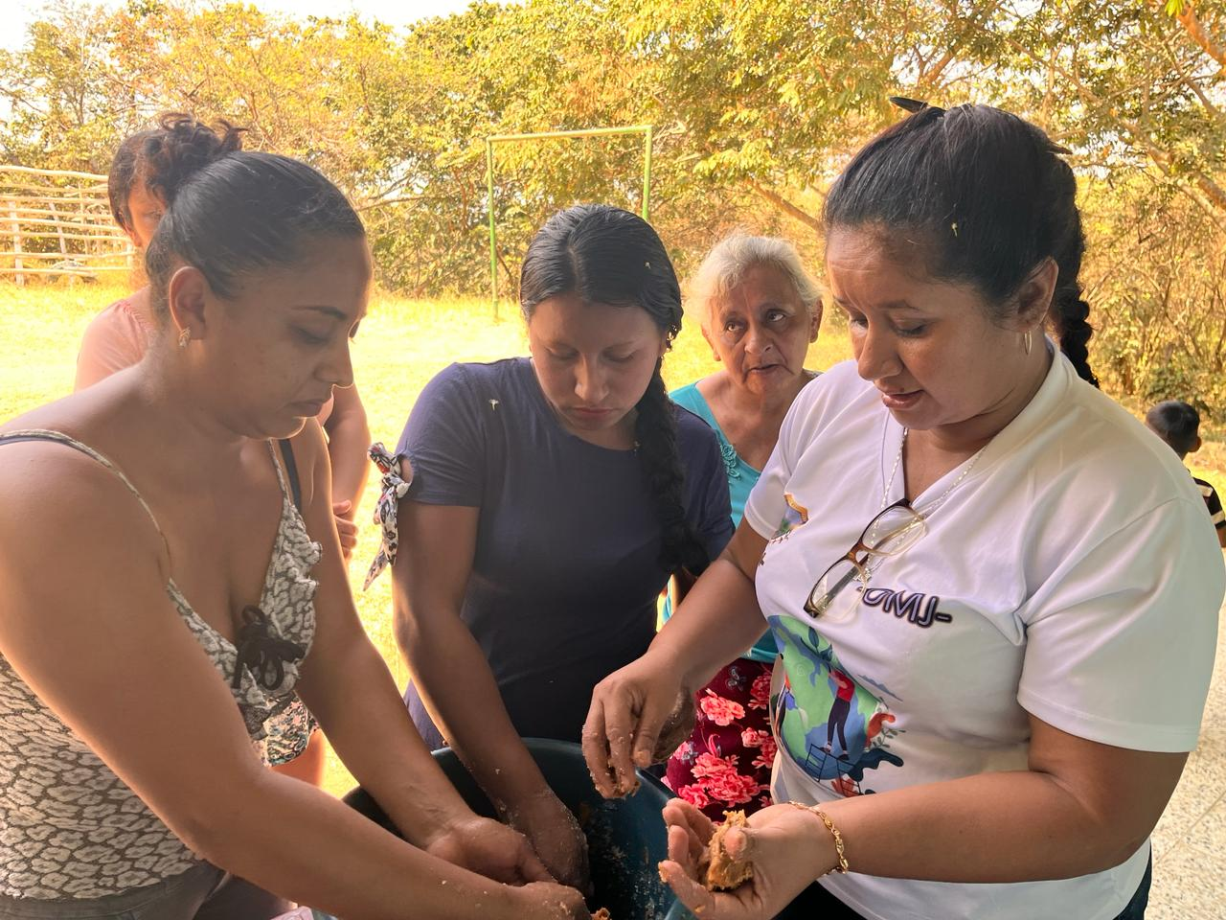
Lugar: Aldea el pescador
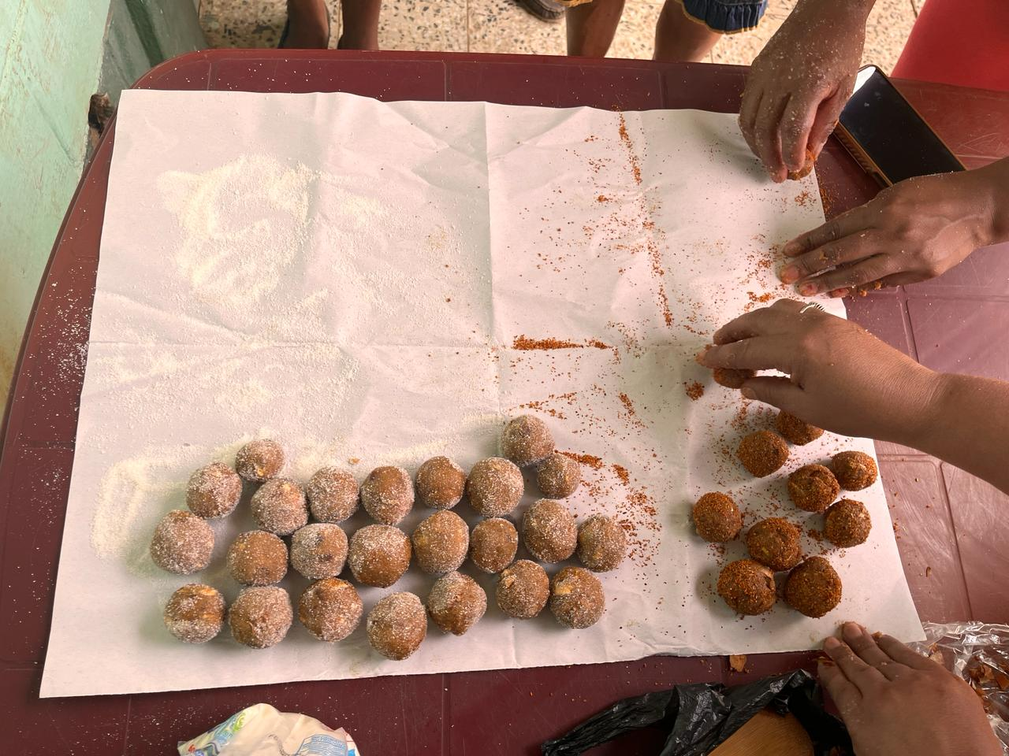

Actividad: Capacitación sobre elaboración de dulces típicos d
Objetivo: Emprender económicamente
Responsables: DMM Y SOSEP
Fecha: 26-03-2024
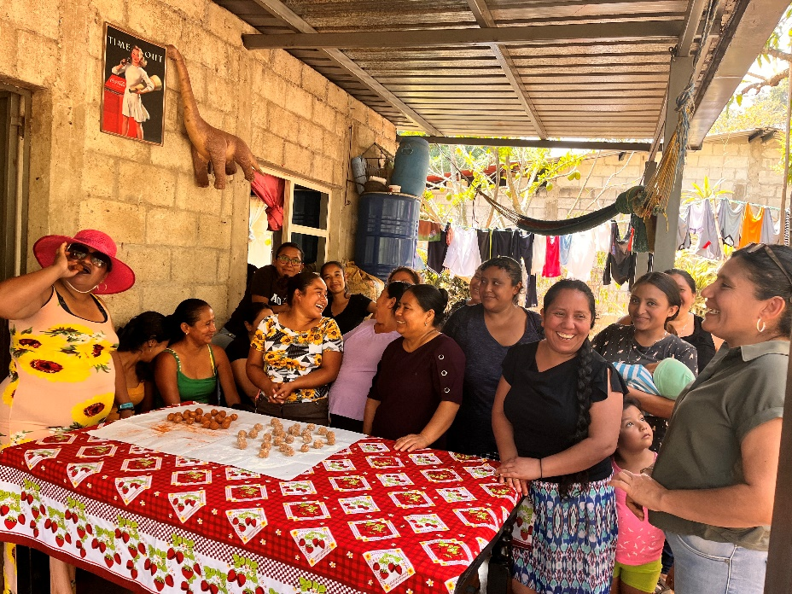
Lugar: Caserío Belice
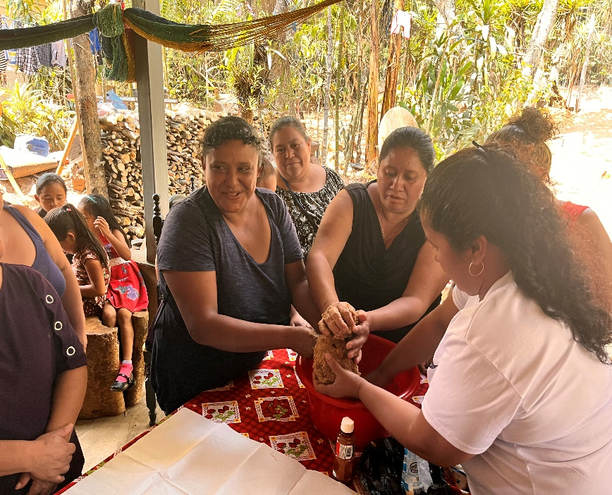

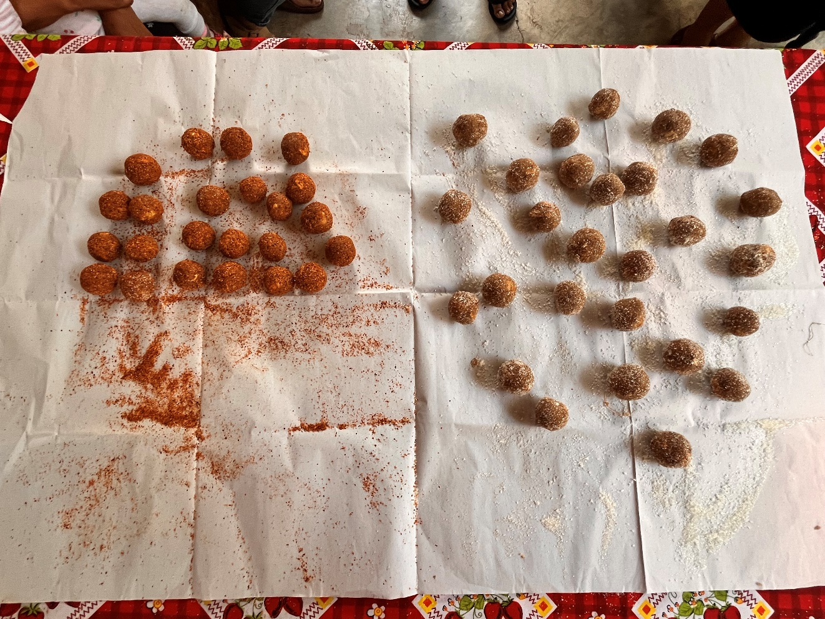

Actividad: Capacitación sobre elaboración de dulces típicos de tamarindo
Objetivo: Emprender económicamente
Responsables: DMM Y SOSEP
Fecha: 09-04-2024
Lugar: Caserío el mora
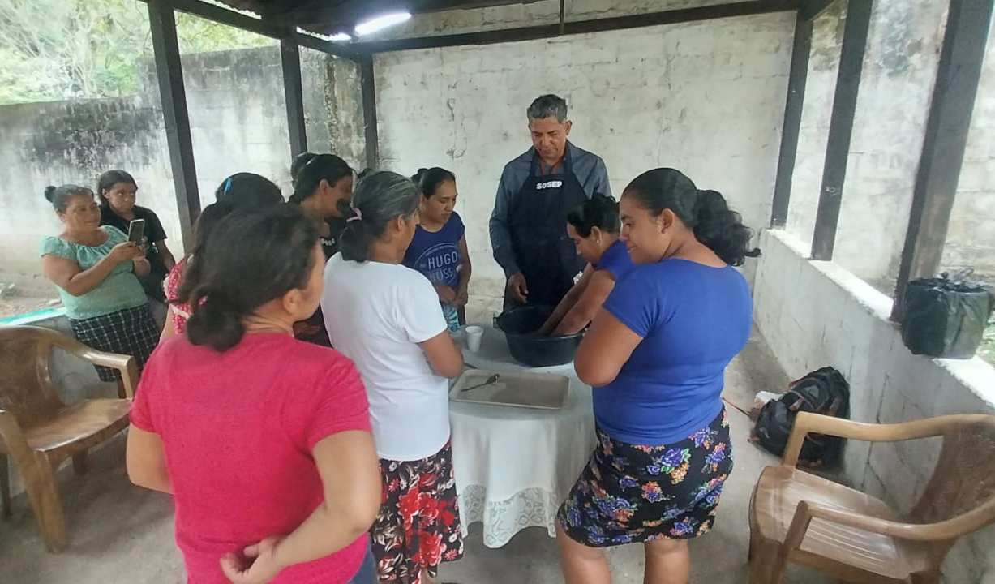

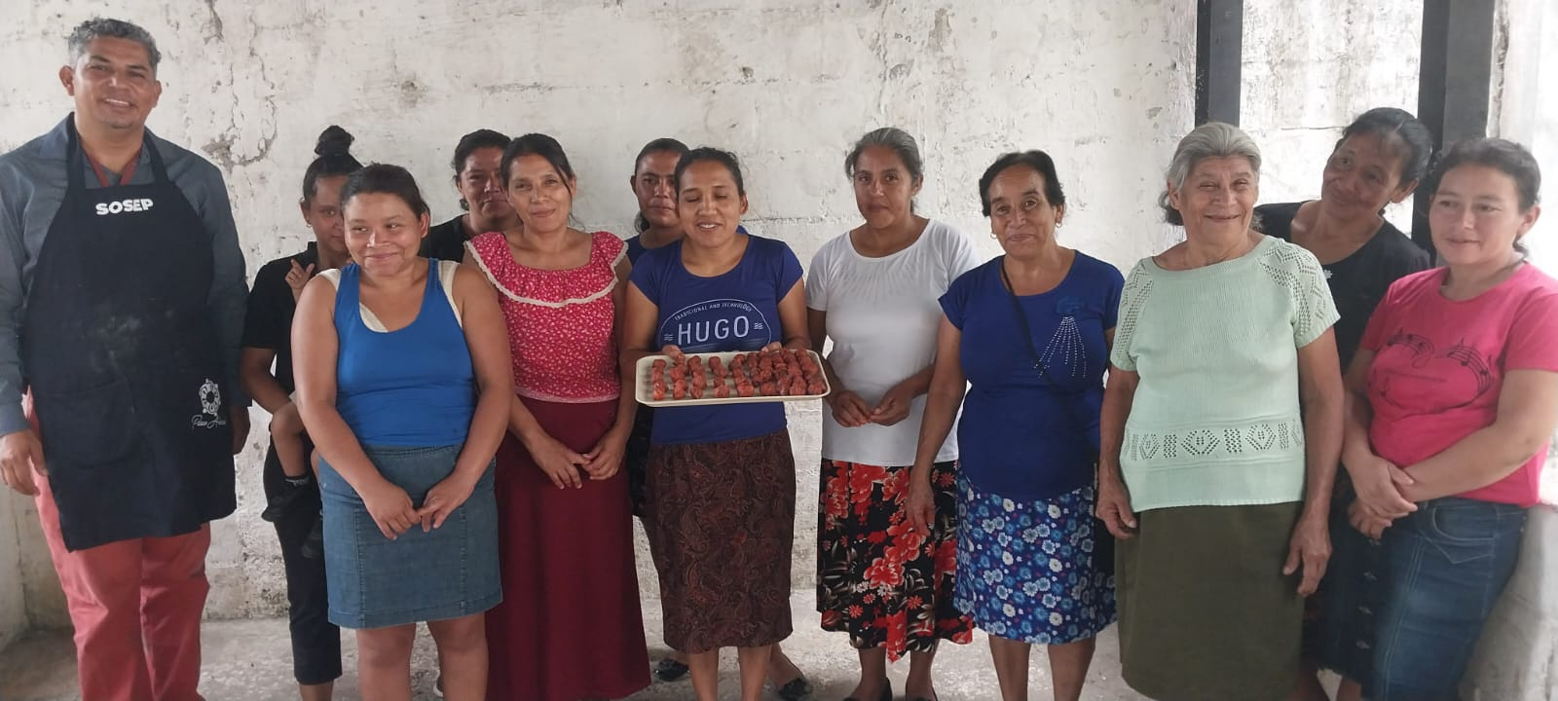

Actividad: Capacitación sobre elaboración de dulces típicos de tamarindo
Objetivo: Emprender económicamente
Responsables: DMM Y SOSEP
Fecha: 09-04-2024
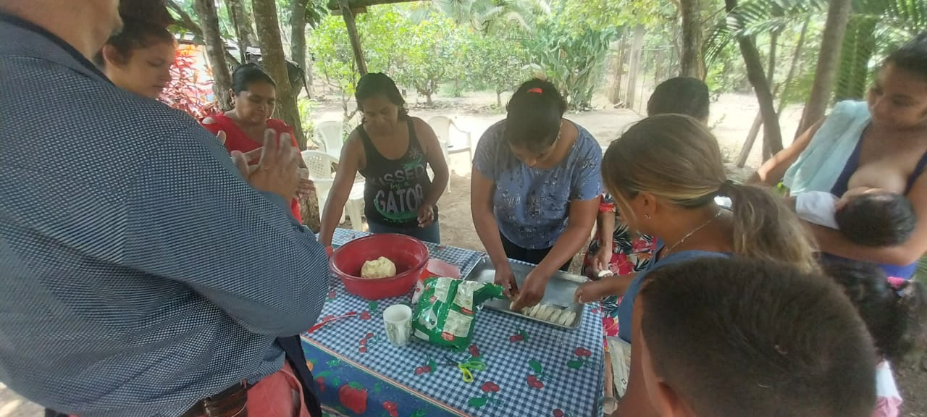
Lugar: aldea las joyas, sector camalote

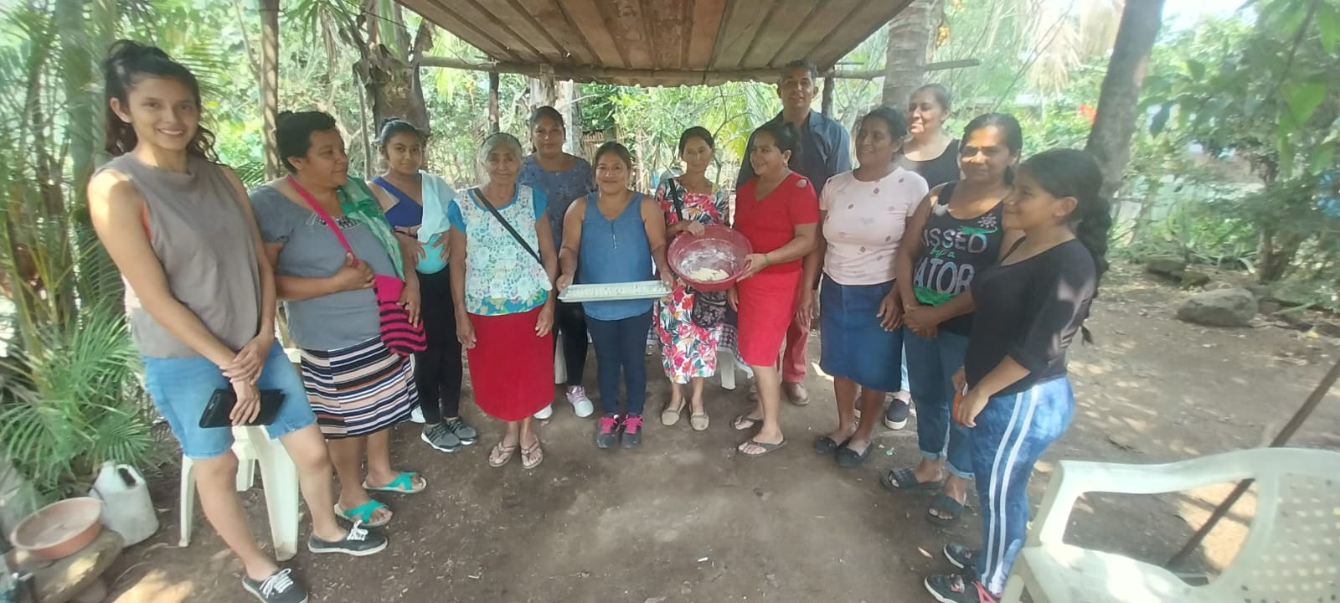

Actividad: Capacitación sobre elaboración de dulces típicos de tamarindo
Objetivo: Emprender económicamente
Responsables: DMM Y SOSEP
Fecha: 10-04-2024
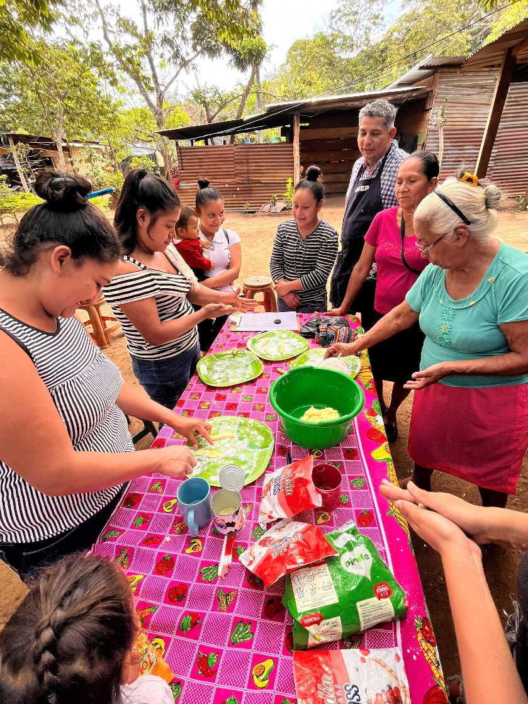
Lugar: Aldea Ixpaco, sector playitas

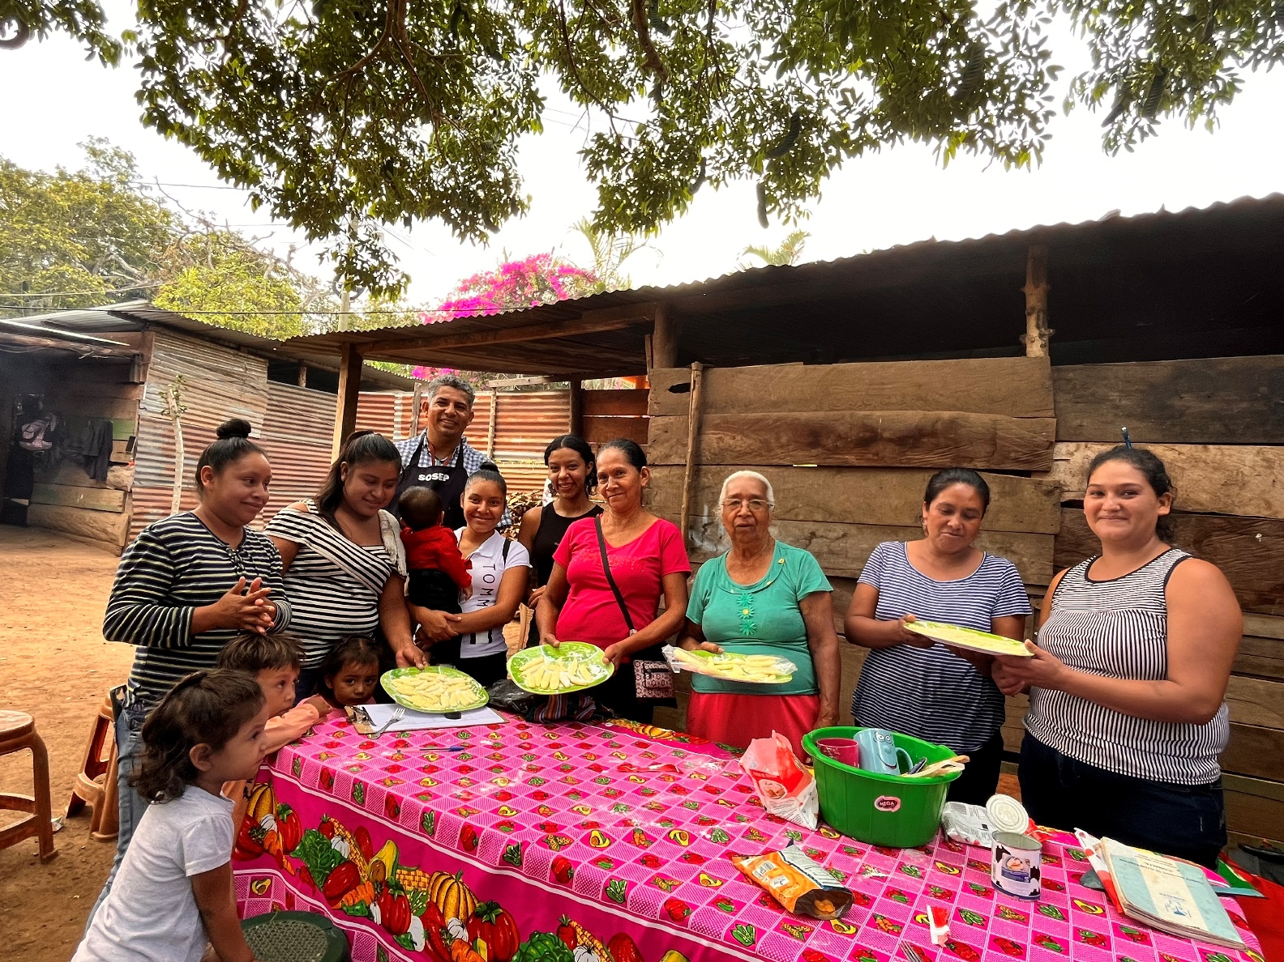

Actividad: Capacitación sobre elaboración de dulces típicos de tamarindo
Objetivo: Emprender económicamente
Responsables: DMM Y SOSEP
Fecha: 10-04-2024
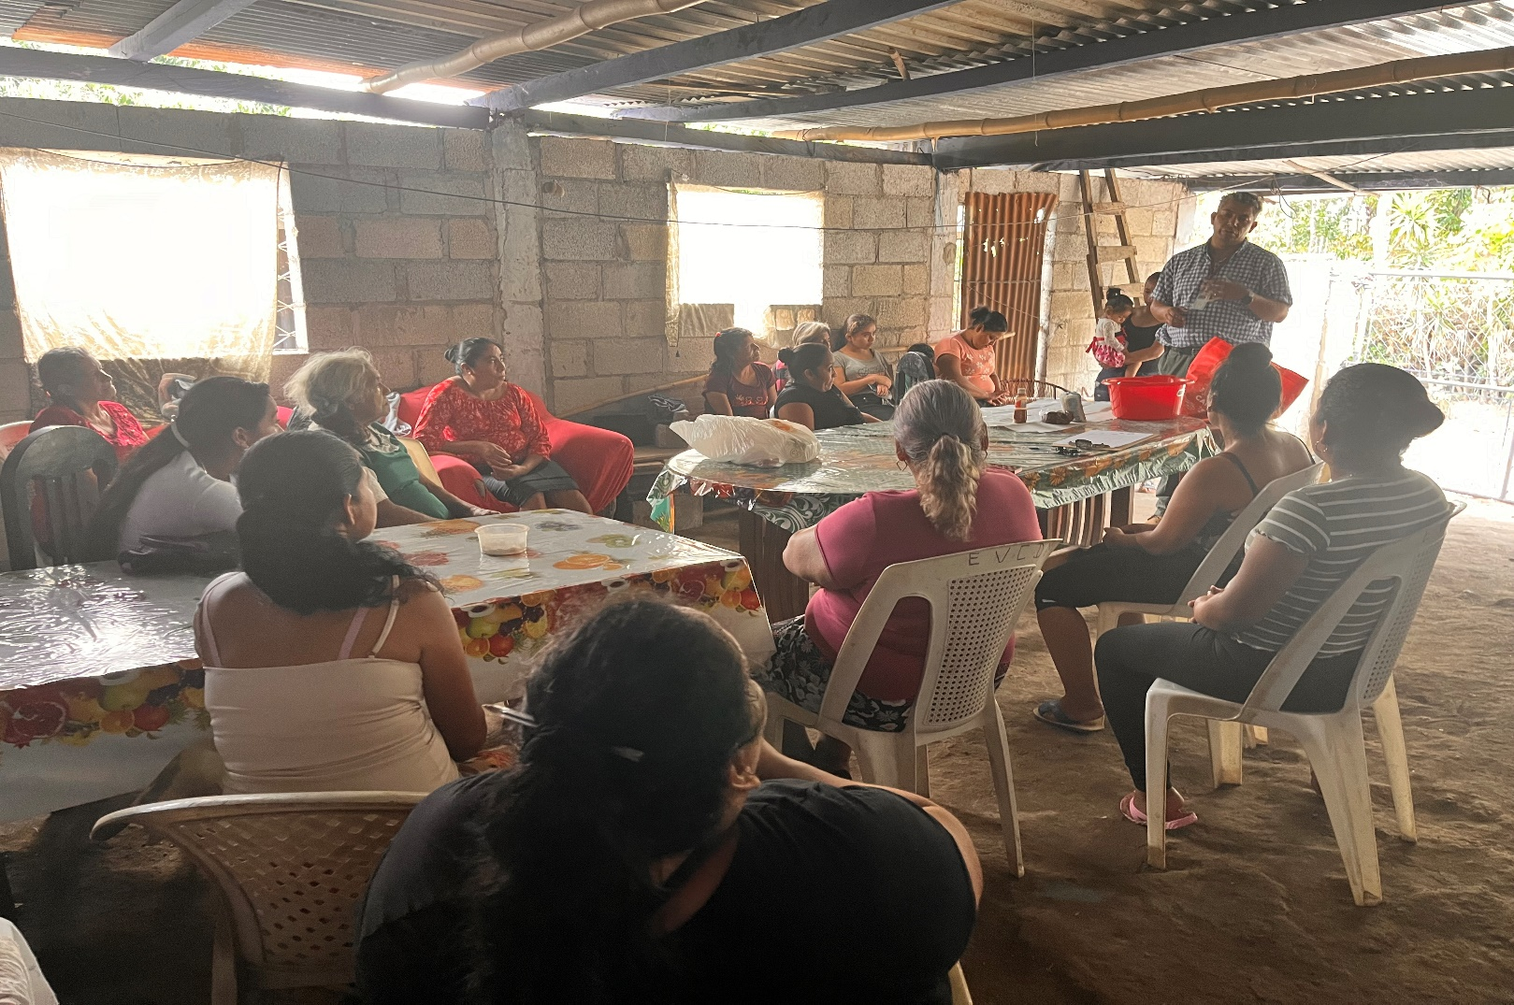
Lugar: Caserío sarzalito

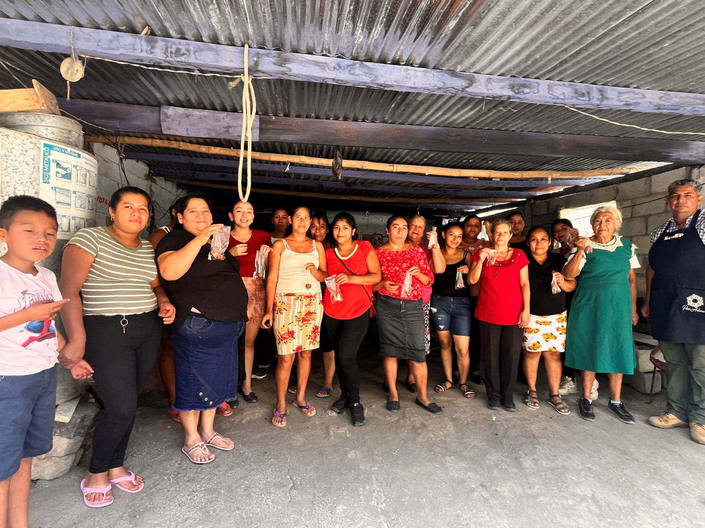

Actividad: Capacitación sobre elaboración de dulces típicos de tamarindo
Objetivo: Emprender económicamente
Responsables: DMM Y SOSEP
Fecha: 11-04-2024
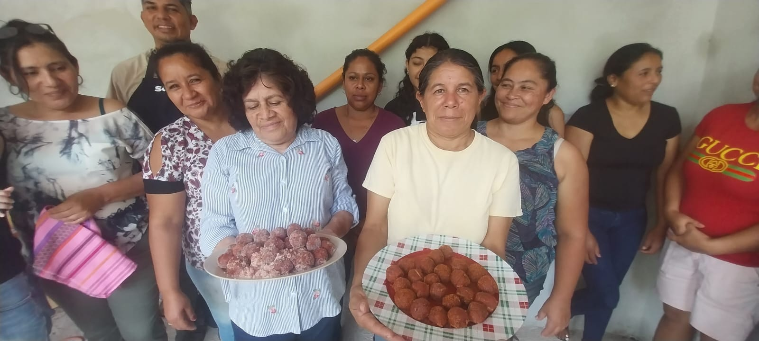
Lugar: Caserío san Miguel

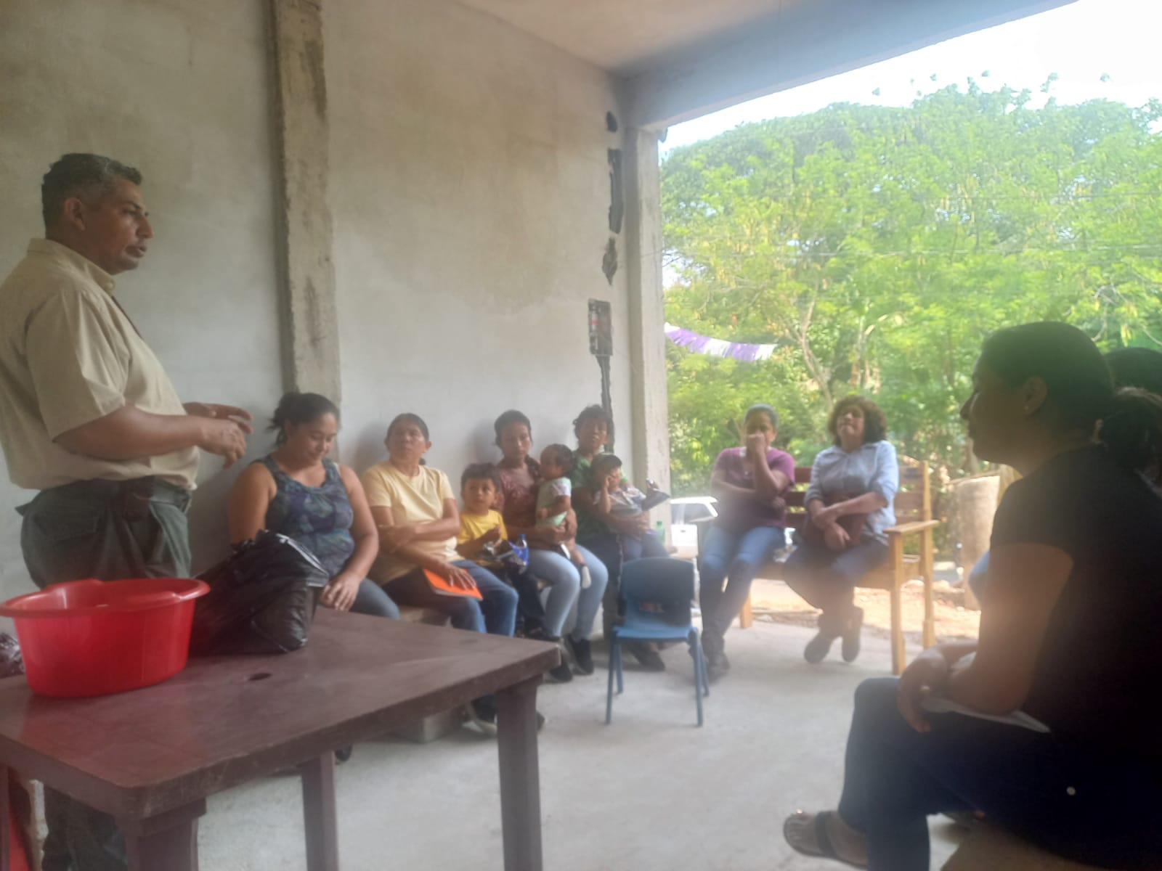

Actividad: Capacitación sobre elaboración de dulces típicos de tamarindo
Objetivo: Emprender económicamente
Responsables: DMM Y SOSEP
Fecha: 11-04-2024
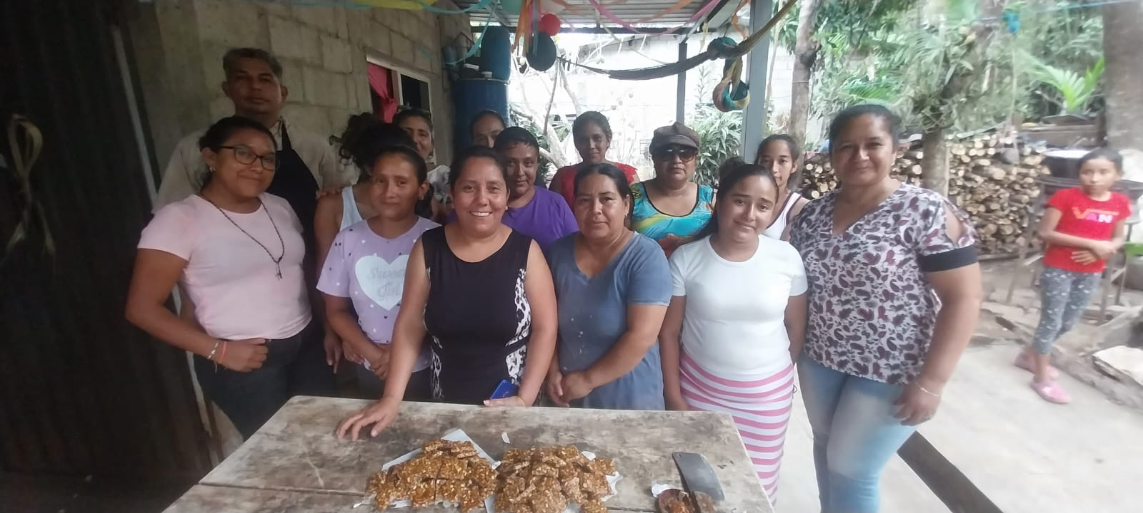
Lugar: Caserío crucitas

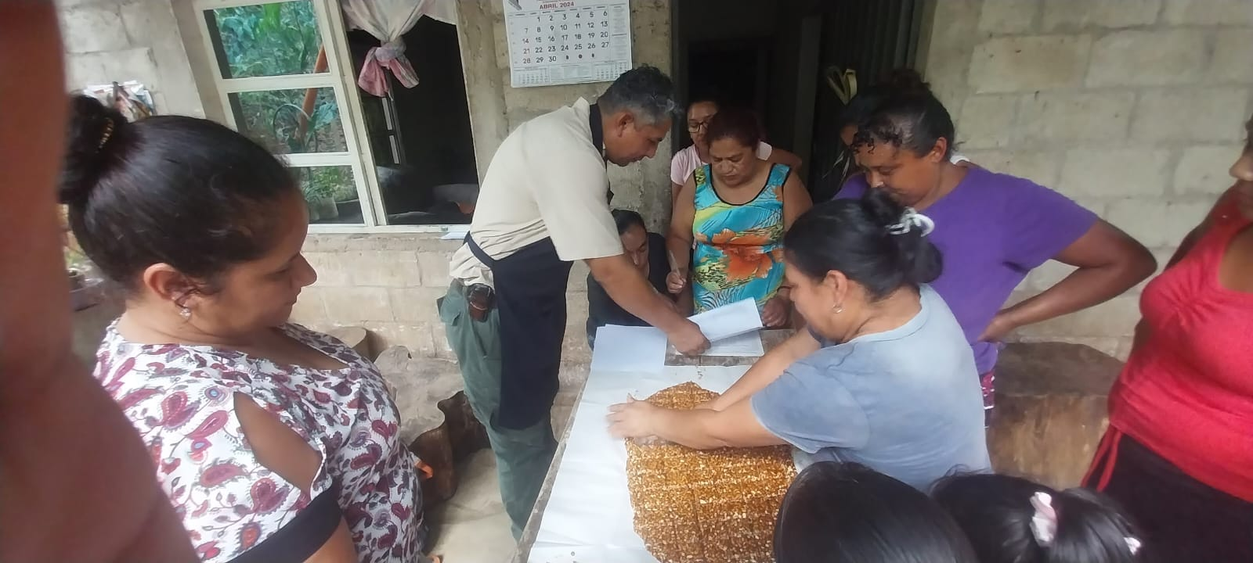

Actividad: Reunión red derivación de la violencia contra la mujer.
Objetivo: Disminuir los índices de Violencia
Responsables: Dirección Municipal de la Mujer y Cooperativa el Recuerdo.
Fecha: 15-04-2024
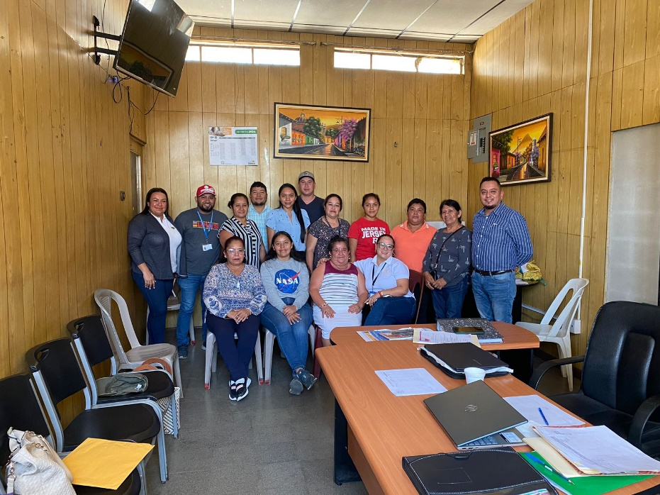
Lugar: Despacho Municipal
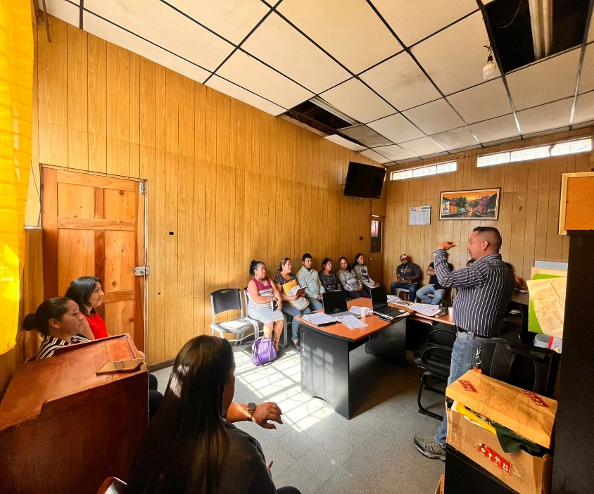

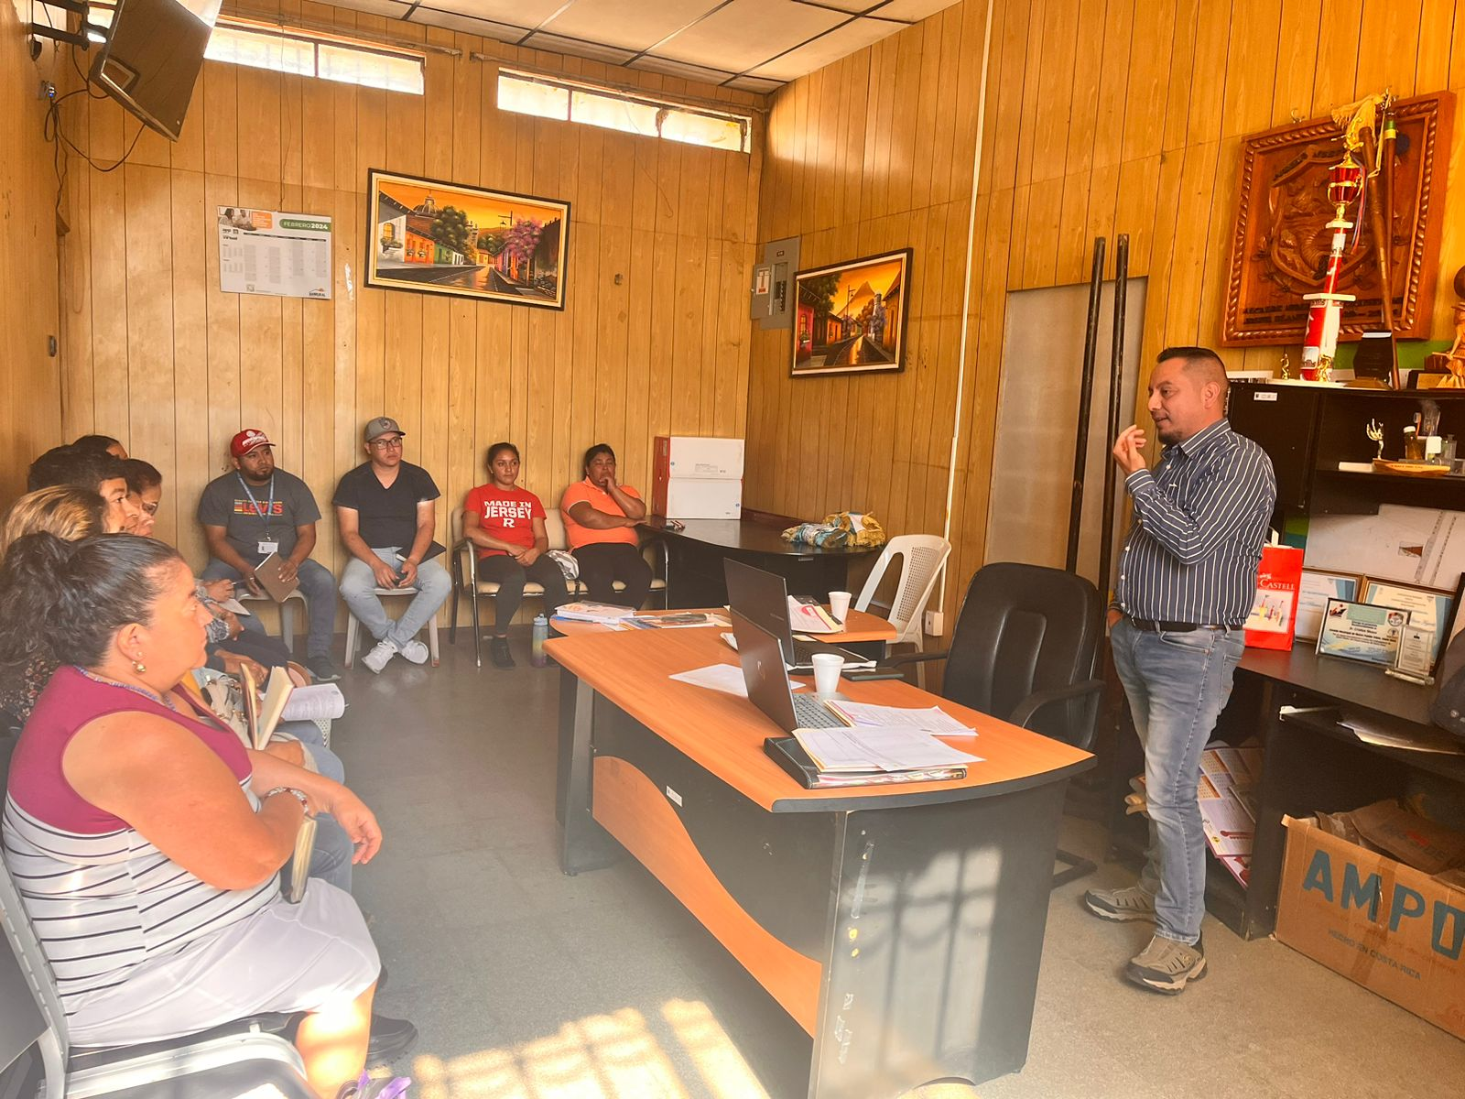

Actividad: Capacitación sobre elaboración de dulces típicos de tamarindo
Objetivo: Emprender económicamente
Responsables: DMM Y SOSEP
Fecha: -18-04-2024
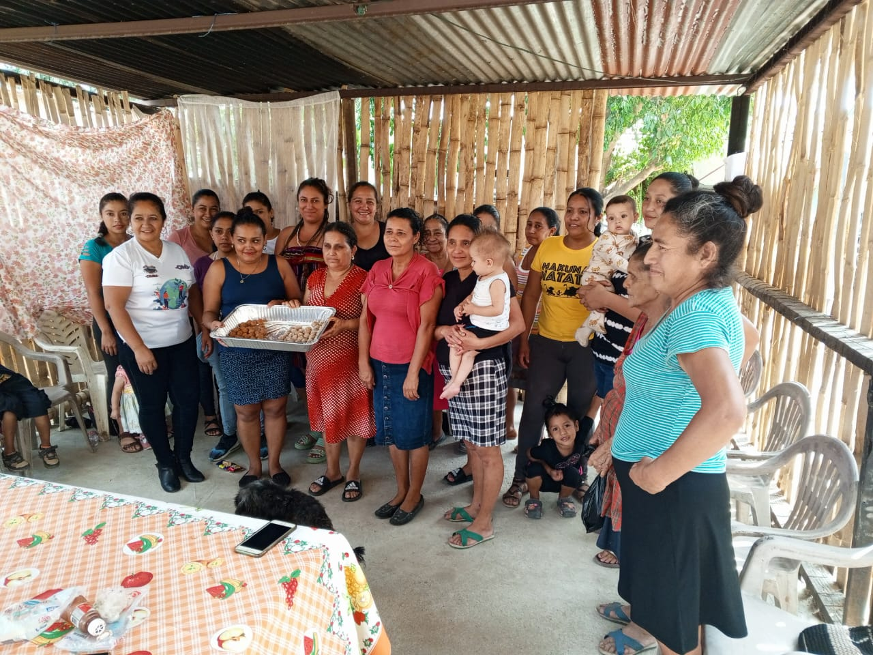
Lugar: Aldea la Gavita

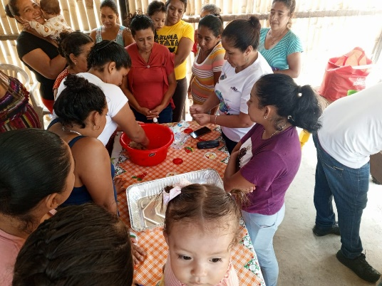

Actividad: Capacitación sobre elaboración de dulces típicos de tamarindo
Objetivo: Emprender económicamente
Responsables: DMM Y SOSEP
Fecha: -18-04-2024
Lugar: Aldea el pescador, sector madreado
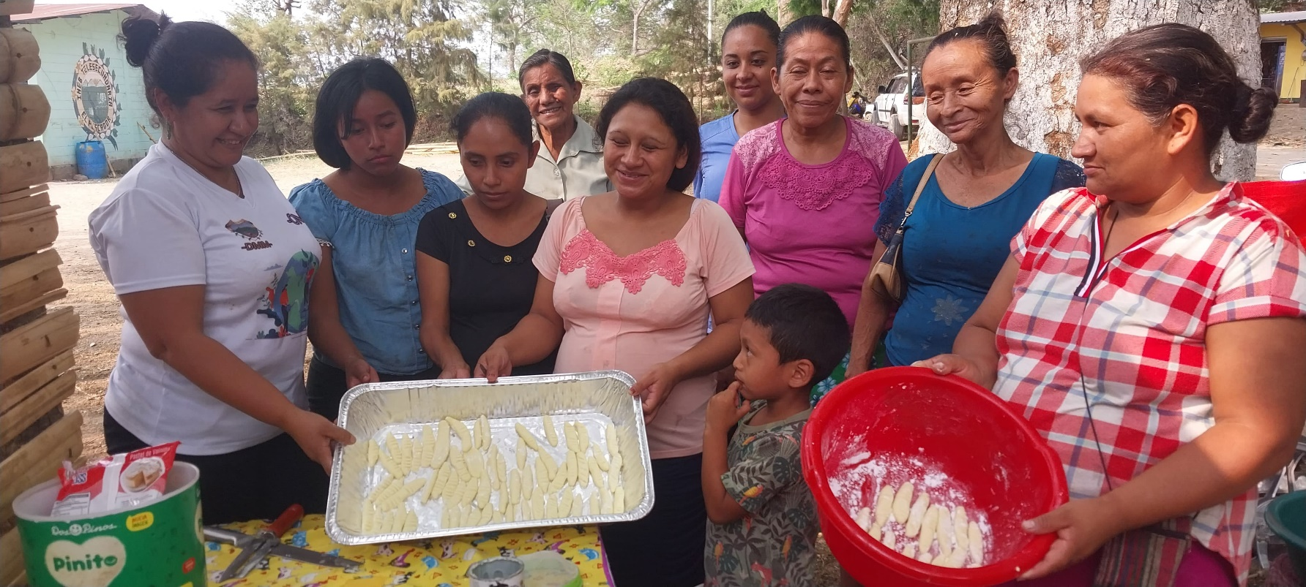

Actividad: Capacitación sobre elaboración de dulces típicos de tamarindo
Objetivo: Emprender económicamente
Responsables: DMM Y SOSEP
Fecha: -18-04-2024
Lugar: Aldea el pescador.
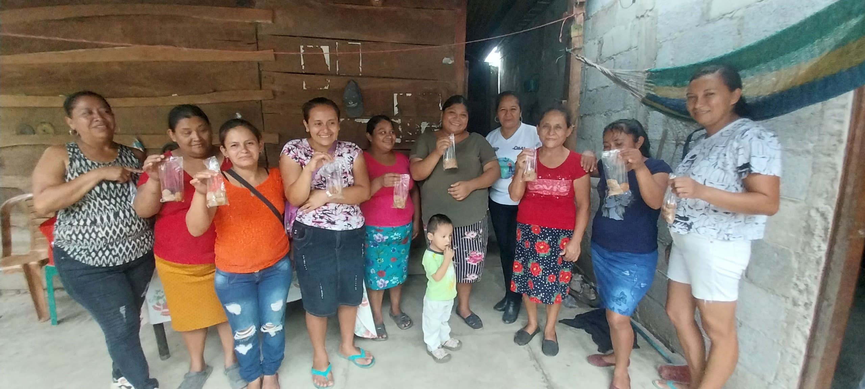

Actividad: Inicio de diplomado con SEPREM.
Objetivo: Retroalimentar los procesos de la DMM
Responsables: SEPREM Y DMM ORATORIO.
Fecha: 25-04-2024
Lugar: Salón Municipal Oratorio
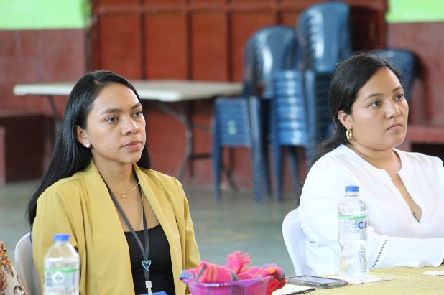

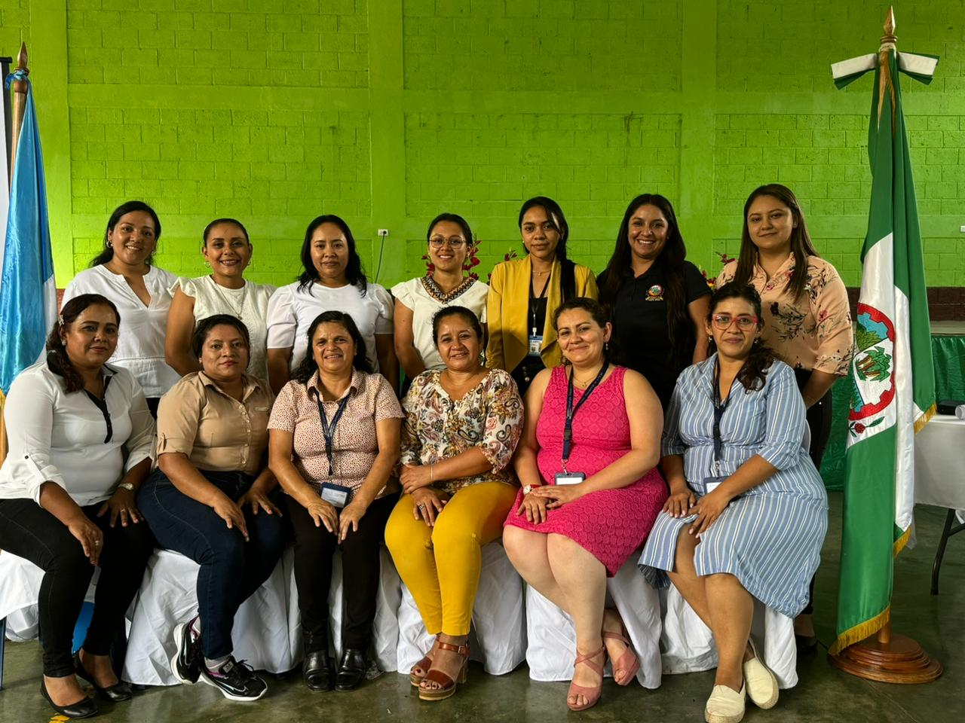

Actividad: Capacitación de emprendimiento
Objetivo: Contrinbuir con la seguridad Alimentaria y Nutricional
Responsables: MAGA-DMM-SESAN-MIDES-PDH.
Fecha: 26-04-2024
Lugar: Aldea Ixpaco, sector chupadero
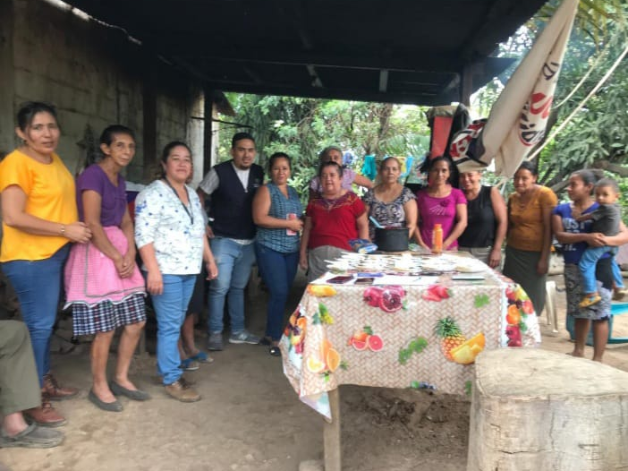
-

Actividad: Certificación a mujeres sobre producción de granos básicos.
Objetivo: Certificar a las mujeres emprendedoras
Responsables: MINEDUC Y Dirección Municipal de la Mujer.
Fecha: 03-05-2024
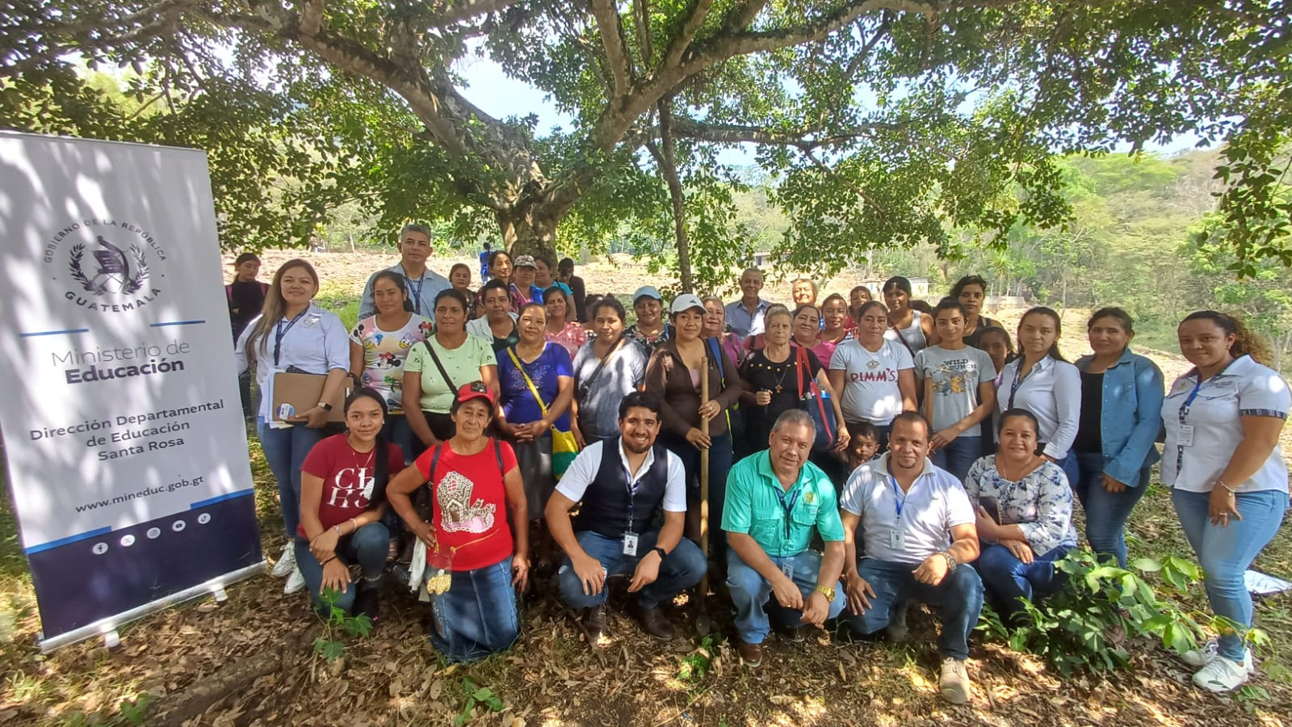
Lugar: Caserío el sarsalito, finca

